SKRIPSI
IMPLEMENTASI ALGORITMA K-MEANS CLUSTERING PADA WEB GIS UNTUK PEMETAAN DAN ANALISIS ZONASI PERSEBARAN UMKM DI SULAWESI UTARA


Disusun:
PUTRA FEBRIAN
NIM. 22024129
POLITEKNIK NEGERI MANADO
JURUSAN TEKNIK ELEKTRO
PROGRAM STUDI D-IV TEKNIK INFORMATIKA
2026

IMPLEMENTASI ALGORITMA K-MEANS CLUSTERING PADA WEB GIS UNTUK PEMETAAN DAN ANALISIS ZONASI PERSEBARAN UMKM DI SULAWESI UTARA

SKRIPSI
Disusun untuk melengkapi salah satu syarat kelulusan
Program Sarjana Terapan Program Studi D-IV Teknik Informatika
Jurusan Teknik Elektro di Politeknik Negeri Manado
Disusun:
PUTRA FEBRIAN
NIM. 22024129

POLITEKNIK NEGERI MANADO
JURUSAN TEKNIK ELEKTRO
PROGRAM STUDI D-IV TEKNIK INFORMATIKA
2026

HALAMAN PENGESAHAN
IMPLEMENTASI ALGORITMA K-MEANS CLUSTERING PADA WEB GIS UNTUK PEMETAAN DAN ANALISIS ZONASI PERSEBARAN UMKM DI SULAWESI UTARA
SKRIPSI
Disusun oleh :
PUTRA FEBRIAN
NIM : 22024129
Telah dipertahankan dalam Ujian Skripsi di depan Tim Penguji dan dinyatakan telah memenuhi syarat
Disahkan oleh :
Pembimbing I,  Olga Engelien Melo, SST.,MT  NIP. 196410141993032001 | Pembimbing II,  Venny Vita Ponggawa, SST.,MT  NIP. 198002062005012001
Koordinator Program Studi,  Harson Kapoh, ST., MT  NIP. 197101011999031004 | Ketua Jurusan Teknik Elektro,  Marson J. Budiman, SST., MT  NIP. 197503052003121002

PERNYATAAN KEASLIAN TULISAN
Yang bertanda tangan di bawah ini:
Keterangan | Data
Nama | PUTRA FEBRIAN
NIM | 22024129
Program Studi | D-IV Teknik Informatika
Jurusan | Teknik Elektro
menyatakan dengan sebenarnya bahwa skripsi yang saya tulis ini merupakan hasil karya saya sendiri. Segala kutipan, data, kode sumber, dokumentasi perangkat lunak, dan rujukan yang digunakan telah dicantumkan sumbernya sesuai dengan kaidah penulisan ilmiah. Apabila di kemudian hari terbukti terdapat pelanggaran akademik, saya bersedia menerima sanksi sesuai ketentuan yang berlaku.
Manado, Agustus 2026
Yang membuat pernyataan,
PUTRA FEBRIAN
NIM. 22024129

ABSTRAK
PUTRA FEBRIAN, Implementasi Algoritma K-means Clustering pada Web GIS Untuk Pemetaan dan Analisis Zonasi Persebaran UMKM di Sulawesi Utara (dibimbing oleh Pembimbing I dan Pembimbing II).
Data Usaha Mikro, Kecil, dan Menengah (UMKM) yang tersebar pada wilayah yang luas sulit dimanfaatkan untuk analisis kewilayahan apabila hanya disajikan dalam bentuk tabel. Penelitian ini mengembangkan sistem informasi geografis berbasis web untuk memetakan UMKM di Provinsi Sulawesi Utara dan membentuk zonasi spasial menggunakan K-Means. Aplikasi menggunakan React 19, Vite 8, Leaflet, Supabase PostgreSQL, autentikasi, Row Level Security, dan penyimpanan objek privat. Layanan publik mencakup pencarian, filter, koleksi kategori, UMKM terdekat, rute, berbagi tautan, pengajuan UMKM dengan foto dan titik lokasi opsional, pelacakan status, serta permintaan pemulihan kode. Panel admin menyediakan pengelolaan data, filter kualitas, verifikasi koordinat, peninjauan pengajuan, impor dan ekspor CSV, audit, serta penyimpanan hasil analisis. Klasterisasi menerapkan K-Means++ deterministik, jarak Haversine, WCSS, radius klaster, snapshot input, dan hash SHA-256. Snapshot JSON proyek tanggal 10 September 2026 memuat 1.802 record; 1.743 lokasi perkiraan dapat dianalisis dan 59 lokasi belum terverifikasi dikecualikan. Eksekusi K=2 sampai K=10 menghasilkan kurva WCSS yang tidak monoton pada K=9, sehingga nilai K optimal belum dapat ditetapkan hanya dari elbow pada satu inisialisasi per K. Pemeriksaan teknis menunjukkan lint dan build produksi berhasil, sedangkan pengujian integrasi Supabase dan black-box lintas perangkat tetap perlu didokumentasikan pada lingkungan final.
Kata kunci: UMKM, Sistem Informasi Geografis, K-Means, Haversine, pengajuan publik, kualitas data spasial, Supabase.

ABSTRACT
PUTRA FEBRIAN, Implementation of K-Means Clustering Algorithm for Mapping and Zoning Analysis of MSME Distribution in North Sulawesi (supervised by Advisor I and Advisor II).
Micro, Small, and Medium Enterprise (MSME) data distributed over a wide area are difficult to use for regional analysis when presented only as tables. This research develops a web-based geographic information system for mapping MSMEs in North Sulawesi Province and producing spatial zones with K-Means. The application uses React 19, Vite 8, Leaflet, Supabase PostgreSQL, authentication, Row Level Security, and private object storage. Public services include search, filters, curated category collections, nearby MSMEs, directions, link sharing, MSME submissions with an optional photo and location, status tracking, and tracking-code recovery requests. The administration panel supports data management, quality filters, coordinate verification, submission review, CSV import and export, audit history, and stored analysis runs. Clustering uses deterministic K-Means++ initialization, Haversine distance, WCSS, cluster radii, input snapshots, and SHA-256 dataset hashes. The local project snapshot dated September 10, 2026 contains 1,802 records: 1,743 district-estimated locations are analyzable and 59 unverified locations are excluded. Runs for K=2 through K=10 produced a non-monotonic WCSS sequence at K=9, so an optimal K cannot be established from a single-seed elbow curve alone. Linting and the production build completed successfully, while final Supabase integration and cross-device black-box tests still require documented execution in the deployment environment.
Keywords: MSME, Geographic Information System, K-Means, Haversine, public submission, spatial data quality, Supabase.

KATA PENGANTAR
Puji syukur dipanjatkan ke hadirat Tuhan Yang Maha Esa atas rahmat dan karunia-Nya sehingga skripsi berjudul “Implementasi Algoritma K-Means Clustering pada Web GIS untuk Pemetaan dan Analisis Zonasi Persebaran UMKM di Sulawesi Utara” dapat disusun. Penelitian ini berfokus pada pemetaan UMKM, layanan pengajuan publik, pengelolaan kualitas koordinat, dan analisis zonasi berbasis klaster spasial.
Penulis menyampaikan terima kasih kepada pimpinan institusi, dosen pembimbing, dosen penguji, staf pengajar, keluarga, rekan mahasiswa, serta seluruh pihak yang membantu pengembangan sistem dan penyusunan data penelitian.
Penulis menyadari bahwa penelitian ini masih dapat disempurnakan melalui verifikasi koordinat lapangan, pengujian integrasi pada lingkungan produksi, dan evaluasi pengguna. Kritik dan saran yang membangun sangat diharapkan.
Manado, Agustus 2026
Penulis,
PUTRA FEBRIAN

DAFTAR ISI
BAB I PENDAHULUAN 1
1.1 Latar Belakang Masalah 1
1.2 Rumusan Masalah 5
1.3 Tujuan Penelitian 6
1.4 Manfaat Penelitian 7
1.5 Batasan Masalah 7
1.6 Sistematika Penulisan 8
BAB II TINJAUAN PUSTAKA 10
2.1 Usaha Mikro, Kecil, dan Menengah (UMKM) 10
2.2 Sistem Informasi Geografis 11
2.3 Web Mapping, Layanan Publik, dan Leaflet 12
2.4 Kualitas Data Spasial dan Verifikasi Koordinat 13
2.5 Algoritma K-Means 15
2.6 K-Means++ 16
2.7 Jarak Haversine 17
2.8 Within-Cluster Sum of Squares dan Elbow Method 18
2.9 React, Vite, dan Supabase 18
2.10 Reproduksibilitas Analisis 20
2.11 Penelitian dan Literatur Relevan 21
2.12 Rangkuman dan Celah Penelitian 23
BAB III METODOLOGI PENELITIAN 24
3.1 Jenis dan Pendekatan Penelitian 24
3.2 Tempat dan Waktu Penelitian 24
3.3 Tahapan Penelitian 26
3.3.1 Analisis Kebutuhan Fungsional 27
3.3.2 Kebutuhan Non-Fungsional 27
3.3.3 Perancangan Arsitektur Sistem 28
3.3.4 Perancangan Basis Data 30
3.3.5 Perancangan Hak Akses dan Use Case 32
3.3.6 Metode Verifikasi Lokasi 33
3.3.7 Metode K-Means Spasial 34
3.3.8 Rumus Haversine 35
3.3.9 Evaluasi Nilai K dan WCSS 36
3.3.10 Metode Evaluasi Kualitas Data 36
3.3.11 Reproduksibilitas dan Audit Eksperimen 36
3.3.12 Batas Interpretasi dan Etika Data 37
3.4 Perangkat Keras dan Perangkat Lunak 38
3.5 Skenario Pengujian Sistem 38
3.6 Jadwal Penelitian 40
BAB IV HASIL DAN PEMBAHASAN 41
4.1 Implementasi Sistem 41
4.2 Implementasi Layanan Publik dan Peta 42
4.3 Implementasi Basis Data dan Keamanan 43
4.4 Implementasi Kualitas Lokasi 45
4.5 Implementasi Algoritma K-Means 46
4.6 Reproduksibilitas dan Audit Analisis 48
4.7 Kesesuaian Implementasi dengan Kebutuhan 49
4.8 Hasil Pengujian Fungsional 50
4.9 Evaluasi Nilai K 52
4.10 Pembahasan 53
4.11 Keterbatasan Penelitian 57
4.12 Implikasi Praktis dan Akademik 57
BAB V KESIMPULAN DAN SARAN 59
5.1 Kesimpulan 59
5.2 Saran 60
DAFTAR PUSTAKA 62
LAMPIRAN 64
Lampiran 1. Ringkasan Struktur Repositori 64
Lampiran 2. Parameter Implementasi K-Means 64
Lampiran 3. Contoh Format Bukti Pengujian 64

DAFTAR GAMBAR
Gambar 3.1 Alur Penelitian dan Pengembangan 26
Gambar 3.2 Arsitektur Sistem Zonasi UMKM 29
Gambar 3.3 Arsitektur Aliran Data Publik dan Administrasi 29
Gambar 3.4 Entity Relationship Diagram (Ringkas) 30
Gambar 3.5 Use Case Sistem 32
Gambar 3.6 Alur Peningkatan Kualitas Koordinat 33
Gambar 3.7 Flowchart Proses K-Means Spasial 34
Gambar 3.8 Alur Pengujian dan Dokumentasi Hasil 39
Gambar 4.1 Implementasi Arsitektur Publik, Admin, dan Backend 43
Gambar 4.2 Implementasi Siklus Verifikasi dan Pemakaian Koordinat 45
Gambar 4.3 Rantai Reproduksibilitas Hasil K-Means 48
DAFTAR TABEL
Tabel 2.1 Peran Teknologi Utama pada Implementasi 20
Tabel 2.2 Rangkuman Penelitian dan Literatur Relevan 21
Tabel 2.3 Hubungan Konsep Teoretis dengan Implementasi Sistem 21
Tabel 2.4 Perbedaan Pengelompokan Visual dan Klasterisasi Analitik 22
Tabel 3.1 Kebutuhan Fungsional Sistem 27
Tabel 3.2 Kebutuhan Non-Fungsional Sistem 27
Tabel 3.3 Entitas Basis Data Utama 30
Tabel 3.4 Atribut Lokasi dan Fungsinya 31
Tabel 3.5 Matriks Hak Akses Peran Admin 32
Tabel 3.6 Parameter Eksperimen K-Means yang Dicatat 37
Tabel 3.7 Kebutuhan Perangkat Keras dan Perangkat Lunak 38
Tabel 3.8 Skenario Pengujian Utama 38
Tabel 3.9 Skenario Pengujian Tambahan dan Bukti yang Dikumpulkan 39
Tabel 3.10 Jadwal Penelitian 40
Tabel 4.1 Modul Aplikasi dan Tanggung Jawab Utama 41
Tabel 4.2 Implementasi Kontrol Integritas dan Keamanan 44
Tabel 4.3 Artefak Reproduksibilitas pada Setiap Run K-Means 49
Tabel 4.4 Kesesuaian Implementasi dengan Kebutuhan 49
Tabel 4.5 Status Pengujian Fungsional 50
Tabel 4.6 Format Rekap Pengujian Final yang Disarankan 51
Tabel 4.7 Hasil Eksekusi K-Means pada Snapshot Data Lokal 52
Tabel 4.8 Risiko Interpretasi Hasil dan Strategi Mitigasi 56
Tabel L.1 Ringkasan Parameter Algoritma K-Means 64
Tabel L.2 Format Log Pengujian Final 64

BAB I
PENDAHULUAN

1.1 Latar Belakang Masalah
Usaha Mikro, Kecil, dan Menengah (UMKM) mempunyai peran penting dalam aktivitas ekonomi daerah karena tersebar hingga tingkat kabupaten, kota, kecamatan, dan kelurahan. Pada sisi pengelolaan data, karakter persebaran tersebut menimbulkan persoalan ketika data lokasi hanya tersedia sebagai alamat tekstual atau tabel administratif. Informasi mengenai nama usaha, jenis produk, pemilik, dan alamat belum langsung menjawab pertanyaan spasial seperti konsentrasi usaha, wilayah yang relatif padat, jarak antarusaha, atau pembentukan zona layanan.
Sistem Informasi Geografis (SIG) menyediakan pendekatan untuk menghubungkan atribut suatu objek dengan posisi geografisnya. Pada aplikasi berbasis web, data dapat disajikan melalui peta interaktif sehingga pengguna dapat memperbesar wilayah, mencari usaha, memfilter kategori, serta memahami pola persebaran tanpa harus membaca baris data satu per satu. Dalam penelitian ini, visualisasi peta menggunakan Leaflet dan komponen React, sedangkan data operasional dikelola melalui Supabase/PostgreSQL.
Persoalan utama pada data UMKM yang menjadi bahan penelitian adalah kualitas koordinat. Kode preprocessing pada proyek menyediakan kamus koordinat kecamatan di Sulawesi Utara dan mekanisme pencocokan alamat untuk memperoleh koordinat perkiraan. Pendekatan tersebut bermanfaat agar data tanpa koordinat tetap dapat divisualisasikan, tetapi tidak boleh diperlakukan sebagai posisi GPS yang terverifikasi. Karena itu, versi sistem yang lebih baru membedakan status lokasi “tepat”, “perkiraan_kecamatan”, dan “belum_terverifikasi”, serta menyimpan koordinat analisis dan koordinat tampilan secara terpisah.
Selain visualisasi, pemetaan membutuhkan mekanisme untuk merangkum pola spasial. Algoritma K-Means dipilih karena dapat membagi sejumlah titik menjadi K kelompok dengan meminimalkan variasi di dalam kelompok. Implementasi proyek memperkuat prosedur K-Means dasar dengan inisialisasi K-Means++, fungsi jarak Haversine agar jarak lintang-bujur lebih bermakna, perhitungan WCSS, serta radius klaster. Penggunaan seed deterministik membuat dataset yang sama dengan nilai K yang sama menghasilkan inisialisasi yang dapat direproduksi.
Kualitas hasil klasterisasi sangat bergantung pada kualitas koordinat. Apabila banyak usaha memiliki koordinat yang hanya merupakan pusat kecamatan, centroid yang dihasilkan akan merepresentasikan distribusi koordinat estimasi dan bukan sebaran alamat riil. Oleh sebab itu penelitian ini tidak hanya membangun antarmuka peta, tetapi juga merancang alur verifikasi koordinat dan metadata audit agar data yang sudah diverifikasi dapat dibedakan dengan jelas dari data estimasi.
Berdasarkan kondisi tersebut, penelitian ini mengembangkan sistem informasi geografis berbasis web untuk pemetaan dan klasterisasi spasial UMKM di Provinsi Sulawesi Utara. Kontribusi terapannya mengintegrasikan visualisasi peta, layanan pengajuan dan pelacakan publik, administrasi data, kontrol kualitas lokasi, audit perubahan, impor dan ekspor, serta analisis K-Means dalam satu aplikasi.
Perkembangan pemanfaatan data pada pemerintahan daerah dan lembaga pendamping UMKM menuntut data yang tidak hanya lengkap secara administratif, tetapi juga mudah dipahami secara kewilayahan. Daftar UMKM dalam bentuk tabel dapat menjawab siapa pemilik usaha, apa jenis produknya, atau di mana alamatnya ditulis. Namun, tabel tidak segera menunjukkan apakah usaha terkonsentrasi pada koridor tertentu, apakah terdapat wilayah dengan jumlah usaha yang relatif sedikit, atau apakah beberapa kelompok usaha berada pada jarak yang cukup berdekatan untuk diperlakukan sebagai satu zona analisis. Kebutuhan tersebut menjadikan dimensi lokasi sebagai unsur penting dalam pengelolaan data UMKM, terutama ketika jumlah data meningkat dan wilayah kajian mencakup beberapa kabupaten/kota serta wilayah kepulauan.
Provinsi Sulawesi Utara memiliki karakter geografis yang tidak homogen. Wilayah daratan utama, wilayah pesisir, kota-kota dengan kepadatan aktivitas tinggi, serta gugusan kepulauan membentuk pola jarak yang tidak dapat direpresentasikan secara memadai hanya melalui urutan alamat. Dalam konteks ini, peta digital berperan sebagai media eksplorasi karena posisi setiap objek dapat dibandingkan secara visual pada ruang yang sama. Meskipun demikian, peta hanya akan bermanfaat apabila sistem mampu menjelaskan kualitas koordinat yang digunakan. Titik yang diperoleh dari GPS, hasil geocoding alamat yang telah diverifikasi, dan titik pusat kecamatan memiliki tingkat ketelitian yang berbeda. Menyamakan ketiganya dapat menghasilkan kesan presisi yang tidak didukung oleh data.
Repositori UMKM-Mapping menunjukkan bahwa data awal memang menghadapi persoalan tersebut. Script pengolahan data menyediakan daftar koordinat kecamatan di Sulawesi Utara dan berbagai alias ejaan untuk mencocokkan alamat teks dengan wilayah yang dikenali. Mekanisme ini adalah strategi pragmatis untuk mengubah data nonspasial menjadi data yang dapat divisualisasikan. Akan tetapi, keluaran proses tersebut pada dasarnya merupakan representasi lokasi berdasarkan wilayah administratif yang terdeteksi, bukan bukti bahwa posisi usaha berada tepat pada koordinat yang dihasilkan. Atas dasar itu, penelitian ini menempatkan kualitas koordinat sebagai bagian dari desain sistem, bukan sekadar persoalan pembersihan data pada tahap awal.
Pemisahan antara koordinat analisis dan koordinat tampilan menjadi keputusan desain yang relevan. Koordinat analisis digunakan oleh fungsi perhitungan jarak dan klasterisasi, sedangkan koordinat tampilan digunakan untuk menempatkan marker pada peta. Pada data yang sudah diverifikasi sebagai lokasi tepat, kedua koordinat dapat disamakan. Pada data perkiraan, sistem tetap dapat mempertahankan informasi mengenai sumber atau tingkat ketelitiannya. Pendekatan ini menghindari praktik menggeser titik untuk kepentingan estetika lalu menggunakan titik hasil pergeseran tersebut sebagai masukan analisis. Secara metodologis, pemisahan tersebut penting karena visual decluttering dan representasi geometri untuk perhitungan memiliki tujuan yang berbeda.
Selain persoalan koordinat, pengelolaan dataset dinamis menimbulkan kebutuhan akan keterlacakan. Ketika admin memperbaiki alamat, mengubah status publikasi, menonaktifkan data, atau memverifikasi koordinat, komposisi data yang masuk ke dalam analisis K-Means dapat berubah. Jika hasil clustering hanya disimpan sebagai gambar atau angka WCSS tanpa informasi dataset yang digunakan, maka hasil lama menjadi sulit direproduksi. Sistem pada proyek ini mengatasi masalah tersebut dengan menyimpan snapshot titik input dan hash dataset bersama parameter analisis. Dengan demikian, riwayat analisis dapat dikaitkan dengan keadaan dataset tertentu, sehingga perubahan data berikutnya tidak menghilangkan konteks hasil yang telah dibuat.
Pemilihan K-Means juga perlu dipahami sesuai tujuan penelitian. Algoritma ini tidak dimaksudkan untuk menghasilkan batas wilayah administratif baru dan tidak secara otomatis menggantikan analisis jaringan transportasi. K-Means dipakai sebagai metode eksploratif untuk mengelompokkan titik berdasarkan kedekatan terhadap centroid. Implementasi menggunakan jarak Haversine agar jarak antar-koordinat lintang dan bujur dihitung sebagai jarak great-circle di permukaan bumi, bukan sebagai selisih derajat biasa. Inisialisasi K-Means++ digunakan untuk mengurangi kelemahan pemilihan centroid awal yang buruk, sedangkan seed deterministik dipakai agar input dan nilai K yang sama menghasilkan proses inisialisasi yang dapat diulang (Arthur & Vassilvitskii, 2007).
Dalam praktik analisis, nilai K merupakan parameter yang tidak dapat dipilih hanya karena menghasilkan warna peta yang terlihat seimbang. Semakin besar K, WCSS cenderung menurun karena setiap centroid melayani kelompok yang lebih kecil. Oleh sebab itu, evaluasi perlu melihat pola penurunan WCSS melalui pendekatan elbow dan kemudian menilai apakah hasilnya masih dapat diinterpretasikan secara geografis. Penelitian ini memisahkan dua pertanyaan: apakah algoritma berhasil menghitung cluster secara konsisten, dan apakah data koordinat cukup baik untuk membuat cluster tersebut bermakna. Pemisahan tersebut mencegah kesimpulan yang terlalu kuat ketika data input masih didominasi titik perkiraan tingkat kecamatan.
Dari sisi rekayasa perangkat lunak, aplikasi dibangun sebagai sistem web dengan pengalaman publik dan ruang administrasi. Pengguna publik dapat mencari, memfilter, melihat koleksi kategori, menemukan lima UMKM terdekat, membuka rute, membagikan tautan, mengajukan data usaha beserta foto dan titik opsional, melacak status, serta meminta pemulihan kode. Pengguna administrasi mengelola data, meninjau pengajuan, memproses pemulihan kode, memverifikasi lokasi, menjalankan analisis, mengimpor atau mengekspor dataset, dan memeriksa audit. Supabase menyediakan autentikasi, PostgreSQL, RPC, RLS, dan penyimpanan foto privat, sedangkan React/Vite dan Leaflet membentuk lapisan antarmuka.
Penelitian ini karena itu tidak hanya menilai keberhasilan aplikasi dari keberadaan marker pada peta. Kualitas sistem dinilai dari kesesuaian antara kebutuhan, desain data, alur pengelolaan, mekanisme validasi koordinat, prosedur clustering, dan keterlacakan hasil. Perspektif tersebut memberi kontribusi yang lebih kuat dibandingkan prototipe pemetaan sederhana, karena sistem dirancang untuk menerima kenyataan bahwa data spasial dapat memiliki kualitas yang bertingkat dan dapat berubah sepanjang proses verifikasi.
Berdasarkan uraian tersebut, kebutuhan penelitian mencakup representasi spasial, partisipasi publik, integritas data, dan analisis. Peta dan fitur penemuan menyajikan data; alur pengajuan memperbarui data melalui tinjauan; status lokasi dan kontrol akses menjaga kualitas; sedangkan K-Means merangkum pola kedekatan pada titik yang memenuhi syarat.

1.2 Rumusan Masalah
1. Bagaimana merancang dan membangun SIG berbasis web yang menampilkan persebaran UMKM serta mendukung pencarian, filter, UMKM terdekat, rute, dan berbagi tautan?
2. Bagaimana menyediakan pengajuan UMKM, foto, kode pelacakan, pemulihan kode, dan peninjauan admin dengan pembatasan akses yang sesuai?
3. Bagaimana mengelola perbedaan antara koordinat perkiraan, belum terverifikasi, dan koordinat tepat yang telah diperiksa?
4. Bagaimana menerapkan K-Means++ deterministik dengan jarak Haversine serta menyimpan WCSS, centroid, radius, hash, dan snapshot input?
5. Bagaimana memverifikasi kualitas implementasi melalui lint, build produksi, eksekusi algoritma, dan skenario black-box pada lingkungan final?
Rumusan masalah disusun agar hasil penelitian dapat diverifikasi pada dua tingkatan. Tingkatan pertama adalah verifikasi artefak perangkat lunak, yaitu pemeriksaan bahwa fitur dan mekanisme yang dibutuhkan benar-benar tersedia pada kode dan skema basis data. Tingkatan kedua adalah verifikasi empiris melalui eksekusi aplikasi, pengujian black-box, dan pencatatan keluaran clustering pada dataset final. Pemisahan ini penting karena keberadaan fungsi pada kode belum membuktikan bahwa seluruh skenario berjalan berhasil pada environment produksi.

1.3 Tujuan Penelitian
1. Mengembangkan aplikasi SIG berbasis web untuk menampilkan dan menemukan data UMKM secara interaktif.
2. Mengimplementasikan pengajuan publik, unggahan foto, pelacakan status, pemulihan kode, dan peninjauan admin yang terkontrol.
3. Mengimplementasikan klasifikasi akurasi lokasi, verifikasi koordinat, dan K-Means++ dengan jarak Haversine.
4. Menyimpan WCSS, centroid, radius, parameter, snapshot, dan hash dataset untuk mendukung evaluasi yang dapat ditelusuri.
5. Melaksanakan pemeriksaan statis, build produksi, pengujian algoritma, dan skenario black-box sistem final.
Tujuan tersebut dirancang agar penelitian menghasilkan keluaran yang dapat digunakan sekaligus dapat dievaluasi. Sistem yang selesai tidak hanya diharapkan mempunyai antarmuka yang berfungsi, tetapi juga memiliki aturan data yang menjelaskan apa yang dapat dianalisis, siapa yang dapat mengubah lokasi, dan bagaimana hasil analisis dapat ditelusuri kembali. Dengan demikian, tujuan pengembangan dan tujuan evaluasi ditempatkan dalam satu rangkaian penelitian terapan.

1.4 Manfaat Penelitian
1. Bagi pengelola data UMKM, sistem membantu melihat kualitas data, memprioritaskan pekerjaan, meninjau pengajuan, dan memperbaiki koordinat secara bertahap.
2. Bagi pelaku UMKM dan masyarakat, sistem menyediakan penemuan usaha, rute, pengajuan data, pelacakan status, serta kanal pemulihan kode.
3. Bagi akademik, penelitian menjadi studi kasus integrasi SIG web, basis data cloud, kontrol kualitas data spasial, dan algoritma clustering.
4. Bagi pengembang, implementasi menyediakan pola arsitektur yang memisahkan data publik, pengajuan, administrasi, verifikasi, penyimpanan privat, dan analisis.
Manfaat praktis penelitian sangat bergantung pada cara hasil klaster dibaca. Zona hasil K-Means dapat digunakan sebagai bahan awal untuk melihat konsentrasi relatif, menyusun prioritas verifikasi, atau membantu diskusi kewilayahan. Namun, hasil tersebut tidak boleh langsung diartikan sebagai batas layanan optimal tanpa mempertimbangkan jalan, waktu tempuh, topografi, konektivitas laut, serta kapasitas program yang akan dilaksanakan. Dengan batas interpretasi yang jelas, sistem dapat tetap berguna sebagai alat eksplorasi tanpa mendorong keputusan yang melampaui bukti yang tersedia.
Bagi pengembangan perangkat lunak, manfaat lain terletak pada pola pengelolaan provenance sederhana. Status akurasi, verified_at, verified_by, audit_logs, input_snapshot, dan dataset_hash membentuk jejak yang menjelaskan bagaimana data dan hasil analisis diperoleh. Jejak ini relevan untuk sistem informasi lain yang menggabungkan data operasional dan analitik, terutama ketika dataset terus diperbarui setelah hasil analisis pertama dibuat.

1.5 Batasan Masalah
1. Wilayah kajian dibatasi pada data UMKM yang tersedia untuk Provinsi Sulawesi Utara pada repositori penelitian.
2. Koordinat yang berasal dari pencocokan kecamatan diperlakukan sebagai perkiraan, bukan koordinat GPS terverifikasi.
3. Algoritma clustering utama adalah K-Means dengan inisialisasi K-Means++; penelitian tidak membandingkan secara empiris dengan DBSCAN atau metode lain kecuali sebagai saran pengembangan.
4. Jarak spasial dihitung menggunakan rumus Haversine pada permukaan bumi ideal.
5. Nilai K akhir harus ditentukan melalui evaluasi WCSS/elbow dan pertimbangan interpretabilitas pada dataset final.
6. Hasil klaster tidak secara otomatis menyatakan batas administratif atau rekomendasi kebijakan; hasil merupakan kelompok berdasarkan kedekatan spasial data input.
Batasan penelitian mempertahankan fokus clustering pada koordinat. Atribut omzet, tenaga kerja, modal, digitalisasi, dan kapasitas produksi tidak tersedia secara konsisten sehingga tidak digunakan sebagai dimensi. Foto dan kontak pada pengajuan berfungsi untuk peninjauan administratif, bukan sebagai fitur K-Means, dan aksesnya dibatasi oleh kebijakan basis data serta penyimpanan.
Penelitian juga tidak menyatakan koordinat perkiraan sebagai hasil geocoding presisi. Script preprocessing memetakan kata kunci wilayah pada alamat ke koordinat yang telah didefinisikan. Karena beberapa record dapat menerima koordinat dasar yang sama, hasil clustering pada tahap awal sangat mungkin dipengaruhi oleh pengelompokan administratif yang tersirat dalam proses tersebut. Karena itu, evaluasi final sebaiknya mencantumkan proporsi lokasi tepat, perkiraan, dan belum terverifikasi agar pembaca dapat menilai kekuatan bukti spasial yang mendasari hasil.

1.6 Sistematika Penulisan
BAB I membahas masalah, tujuan, manfaat, batasan, dan sistematika. BAB II memuat teori SIG, layanan peta web, kualitas data lokasi, K-Means++, Haversine, WCSS, teknologi, keamanan, dan reproduksibilitas. BAB III menjelaskan kebutuhan, arsitektur, basis data, pengajuan publik, verifikasi, analisis, dan pengujian. BAB IV membahas implementasi proyek, hasil pemeriksaan teknis, statistik dataset, serta eksekusi K-Means. BAB V menyajikan kesimpulan dan saran.

BAB II
TINJAUAN PUSTAKA

2.1 Usaha Mikro, Kecil, dan Menengah (UMKM)
UMKM merupakan kegiatan usaha yang diklasifikasikan menurut ketentuan peraturan perundang-undangan Indonesia. Dalam konteks penelitian ini, fokus bukan pada penghitungan indikator keuangan UMKM, melainkan pada representasi lokasi unit usaha sebagai objek spasial yang memiliki atribut nama, jenis produk, merek, pemilik, alamat, dan informasi koordinat. Data atribut tersebut dapat dihubungkan dengan geometri titik untuk mendukung pencarian dan analisis wilayah.
Dalam konteks SIG, UMKM dapat dimodelkan sebagai feature titik yang mempunyai atribut deskriptif. Representasi titik sesuai ketika skala analisis berfokus pada lokasi usaha dan belum membutuhkan bentuk persil, bangunan, atau area pelayanan. Atribut seperti nama usaha, kategori produk, pemilik, alamat, status aktif, dan status publikasi tetap disimpan sebagai data nongeometrik yang melekat pada titik. Model ini membuat proses pencarian atribut dan proses analisis spasial dapat dilakukan pada dataset yang sama tanpa memisahkan data peta dari data administratif.
Data UMKM yang digunakan pada sistem juga memperlihatkan pentingnya membedakan identitas data dan identitas lokasi. Satu record dapat tetap memiliki id, nama, dan alamat yang sama ketika koordinatnya diperbaiki. Oleh sebab itu koordinat tidak digunakan sebagai primary key. Desain seperti ini penting karena data spasial bersifat dapat direvisi: sebuah alamat yang sebelumnya hanya dikenali pada tingkat kecamatan dapat memperoleh titik tepat setelah verifikasi. Dengan primary key yang stabil, riwayat perubahan dan relasi dengan hasil analisis dapat tetap dipertahankan.
Klasifikasi UMKM dalam penelitian dipakai sebagai konteks objek yang dipetakan, bukan sebagai variabel untuk menentukan kategori hukum setiap record. Ketentuan mengenai UMKM mengacu pada regulasi nasional, sedangkan dataset proyek berfokus pada informasi usaha yang tersedia. Hal ini perlu ditegaskan agar sistem tidak dianggap melakukan penetapan status hukum skala usaha berdasarkan modal atau omzet apabila atribut tersebut memang tidak menjadi bagian dari data yang dianalisis.

2.2 Sistem Informasi Geografis
SIG adalah sistem untuk mengelola, menganalisis, dan menampilkan informasi yang memiliki referensi geografis. Komponen umum SIG terdiri atas data, perangkat lunak, perangkat keras, prosedur, dan pengguna. Dalam aplikasi web, fungsi SIG dapat diakses melalui browser sehingga pengguna tidak memerlukan perangkat lunak desktop khusus. Peta menjadi antarmuka utama yang menghubungkan posisi dengan atribut objek.
SIG secara konseptual terdiri atas proses input, pengelolaan, analisis, dan output informasi geografis. Pada penelitian ini, input berasal dari data JSON/CSV dan basis data PostgreSQL; pengelolaan dilakukan melalui fungsi administrasi dan aturan basis data; analisis dilakukan melalui perhitungan K-Means; dan output ditampilkan sebagai peta, daftar, statistik, serta riwayat analisis. Pemisahan tahapan ini membantu menilai sistem secara lebih terstruktur karena kegagalan pada satu lapisan tidak selalu berarti kegagalan pada lapisan lain.
Salah satu karakter penting SIG adalah keterkaitan antara geometri dan atribut. Ketika pengguna memilih marker, sistem perlu menampilkan informasi usaha yang tepat. Sebaliknya, ketika pengguna mencari nama atau alamat pada daftar, aplikasi harus dapat memfokuskan peta pada record yang sama. Sinkronisasi antara daftar dan peta mengurangi beban pengguna untuk menemukan lokasi secara manual dan merupakan pola interaksi yang lazim pada aplikasi web mapping.
Dalam analisis spasial, sistem koordinat perlu dipahami agar perhitungan jarak tidak keliru. Data aplikasi disimpan sebagai latitude dan longitude dalam derajat. Nilai tersebut nyaman untuk interoperabilitas peta web, tetapi selisih derajat tidak mempunyai skala kilometer yang konstan di semua lintang. Oleh karena itu, perhitungan kedekatan pada K-Means tidak menggunakan jarak Euclidean langsung pada pasangan derajat, melainkan fungsi Haversine yang mengubah perbedaan sudut menjadi estimasi jarak permukaan bumi.
SIG web juga membawa konsekuensi arsitektural. Browser bertanggung jawab untuk render antarmuka, mengelola state pencarian dan filter, serta menampilkan peta. Basis data bertanggung jawab untuk konsistensi dan keamanan data. Dengan pembagian ini, aturan kritis seperti larangan menetapkan lokasi tepat tanpa metadata verifikasi sebaiknya tidak hanya diletakkan pada antarmuka browser. Aturan tersebut diperkuat pada database constraint, trigger, dan RPC sehingga tetap berlaku meskipun terjadi perubahan implementasi antarmuka.

2.3 Web Mapping, Layanan Publik, dan Leaflet
Leaflet merupakan pustaka JavaScript untuk peta interaktif. Pada proyek penelitian, Leaflet digunakan bersama React dan react-leaflet, sedangkan leaflet.markercluster digunakan untuk menangani kepadatan marker. Pola ini memungkinkan lapisan peta, marker, popup, kontrol zoom, dan pengelompokan marker ditangani sebagai komponen antarmuka.
Web mapping adalah penyajian fungsi pemetaan melalui teknologi web sehingga pengguna dapat berinteraksi dengan data menggunakan browser. Dibandingkan peta statis, web map memungkinkan pan, zoom, pencarian, filter, popup, dan perubahan layer secara dinamis. Pada proyek ini, React mengelola state aplikasi, sedangkan react-leaflet menyediakan abstraksi komponen untuk MapContainer, Marker, TileLayer, dan elemen Leaflet lainnya. Leaflet.markercluster digunakan untuk mengurangi tumpang tindih marker ketika banyak titik berada pada area yang sama.
Marker clustering pada layer visual berbeda dengan K-Means pada layer analisis. Marker cluster bertujuan memperbaiki keterbacaan peta pada tingkat zoom tertentu dengan menggabungkan marker yang berdekatan di layar. Kelompok tersebut dapat berubah ketika pengguna memperbesar atau memperkecil peta. Sebaliknya, K-Means menghasilkan pembagian dataset berdasarkan perhitungan centroid dan jarak pada input yang dipilih. Perbedaan ini penting karena marker cluster tidak boleh dipakai sebagai pengganti hasil analisis K-Means, meskipun keduanya sama-sama terlihat sebagai pengelompokan titik.
Komponen publik mendukung pencarian nama, merek, pemilik, alamat, dan kategori; filter kategori serta koleksi komunitas; pemilihan UMKM melalui parameter URL; berbagi tautan; rute; dan pencarian lima UMKM terdekat dari lokasi browser. Marker, rute, dan jarak publik memakai koordinat tampilan agar konsisten dengan titik yang dilihat pengguna, sedangkan K-Means tetap memakai koordinat analisis.
Layanan publik juga menyediakan formulir pengajuan UMKM. Pemohon mengisi identitas usaha, pemilik, WhatsApp, kategori, alamat, catatan, foto opsional, serta titik opsional yang dapat dipilih melalui peta atau pencarian Nominatim OpenStreetMap. Setelah pengajuan tersimpan, sistem memberikan UUID pelacakan untuk memeriksa status tanpa membuka seluruh data pengajuan. Jika kode hilang, pemohon dapat mengirim permintaan pemulihan yang diproses admin.

2.4 Kualitas Data Spasial dan Verifikasi Koordinat
Akurasi lokasi merupakan aspek kritis karena analisis spasial akan mengikuti koordinat yang dimasukkan. Koordinat hasil geocoding kasar atau titik pusat kecamatan dapat berguna sebagai estimasi visual, tetapi tidak identik dengan posisi usaha sebenarnya. Sistem penelitian karena itu menyimpan status akurasi lokasi dan metadata verifikasi. Pemisahan analysis_lat/analysis_lng dan display_lat/display_lng juga memungkinkan kebutuhan analisis dibedakan dari kebutuhan tampilan ketika data belum final.
Kualitas data spasial dapat dipahami melalui beberapa dimensi, antara lain ketepatan posisi, kelengkapan, konsistensi atribut, dan keterkinian. Penelitian ini terutama memberi perhatian pada ketepatan posisi karena K-Means secara langsung bergantung pada koordinat. Kesalahan posisi akan memengaruhi jarak ke centroid, keanggotaan cluster, nilai WCSS, dan radius. Dengan kata lain, kualitas koordinat bukan hanya masalah tampilan peta, melainkan bagian dari validitas masukan algoritma.
Status lokasi pada sistem dibagi menjadi tiga keadaan: tepat, perkiraan_kecamatan, dan belum_terverifikasi. Status tepat menunjukkan bahwa koordinat telah melewati alur verifikasi yang mewajibkan konfirmasi pengguna dan metadata verifier. Status perkiraan menunjukkan bahwa record memiliki koordinat yang dapat dipetakan tetapi ketelitiannya masih pada tingkat wilayah. Status belum_terverifikasi menunjukkan bahwa sistem tidak seharusnya menganggap titik tersebut layak dianalisis. Fungsi isMappableLocation pada kode menerapkan prinsip ini dengan mengecualikan status unknown dari input spasial.
Pemisahan status tersebut mempunyai nilai epistemik: sistem tidak hanya menyimpan angka latitude dan longitude, tetapi juga menyimpan pengetahuan mengenai seberapa jauh angka itu dapat dipercaya. Hal ini lebih kuat daripada asumsi bahwa setiap pasangan koordinat adalah fakta yang setara. Dalam praktik data governance, metadata kualitas seperti ini membantu pengguna mengetahui kapan data aman dipakai untuk analisis rinci dan kapan hanya layak untuk visualisasi agregat.
Verifikasi lokasi pada panel admin dilakukan dengan memilih record, membandingkan alamat dengan referensi, mengubah koordinat melalui input numerik atau marker yang dapat digeser, memilih status hasil pemeriksaan, dan memberi konfirmasi jika lokasi akan ditetapkan sebagai tepat. Validasi rentang latitude -90 sampai 90 dan longitude -180 sampai 180 dilakukan pada antarmuka dan service layer. Database kemudian menegakkan invariant tambahan sehingga status tepat tidak dapat tersimpan tanpa pasangan koordinat dan metadata verified_at/verified_by.
Pendekatan verifikasi bertahap sesuai dengan karakter dataset legacy. Memaksa seluruh record menjadi tepat sebelum sistem dapat digunakan akan menunda manfaat pemetaan, sedangkan memperlakukan seluruh titik estimasi sebagai presisi akan menimbulkan risiko interpretasi. Model bertingkat memungkinkan sistem digunakan sejak awal sambil menyediakan jalur peningkatan kualitas data secara terukur.

2.5 Algoritma K-Means
K-Means membagi n objek ke dalam K kelompok. Secara iteratif, setiap objek dialokasikan ke centroid terdekat, kemudian centroid dihitung kembali sebagai rata-rata objek anggota. Prosedur dihentikan ketika centroid stabil atau batas iterasi tercapai. K-Means mudah diinterpretasikan, tetapi hasilnya dipengaruhi nilai K, inisialisasi centroid, skala data, dan keberadaan outlier.
K-Means merupakan salah satu algoritma partitioning yang paling banyak digunakan karena konsepnya sederhana dan komputasinya relatif efisien (Jain, 2010). Diberikan K centroid, setiap titik dialokasikan pada centroid terdekat, kemudian posisi centroid diperbarui berdasarkan rata-rata titik anggotanya. Dua tahap ini diulang hingga kondisi berhenti terpenuhi. Hasil akhir adalah pembagian data yang berusaha mengurangi variasi di dalam cluster terhadap representasi pusatnya.
Secara objektif, K-Means berhubungan dengan minimisasi jumlah kuadrat jarak dari titik ke centroid cluster. Pada implementasi proyek, fungsi calculateWCSS menjumlahkan kuadrat jarak Haversine setiap titik terhadap centroid. Nilai ini dinyatakan dalam km² karena jarak dasar dihitung dalam kilometer lalu dikuadratkan. Semakin kecil WCSS untuk K tertentu, semakin kompak anggota terhadap centroid, tetapi nilai tersebut harus dibandingkan dengan K lain karena WCSS hampir selalu menurun ketika jumlah cluster bertambah.
Algoritma K-Means mempunyai beberapa asumsi yang perlu diperhatikan. Pertama, jumlah cluster K ditentukan sebelum iterasi. Kedua, centroid merepresentasikan pusat berbasis rata-rata sehingga hasil cenderung sesuai untuk kelompok yang relatif kompak. Ketiga, outlier atau titik yang sangat jauh dapat memengaruhi centroid. Keempat, hasil dapat sensitif terhadap inisialisasi. K-Means++ ditambahkan untuk mengurangi masalah terakhir dengan memilih centroid awal yang tersebar berdasarkan jarak.
Pada data geografis Sulawesi Utara, keterbatasan bentuk cluster perlu dibahas secara eksplisit. K-Means tidak mengetahui garis pantai, gunung, pelabuhan, atau jaringan jalan. Dua titik dapat memiliki jarak great-circle yang pendek tetapi memerlukan waktu perjalanan yang panjang. Oleh sebab itu cluster yang terbentuk adalah cluster geometris berdasarkan koordinat, bukan otomatis cluster aksesibilitas. Interpretasi ini harus dipertahankan pada bagian hasil dan kesimpulan.

2.6 K-Means++
Arthur dan Vassilvitskii memperkenalkan K-Means++ untuk memperbaiki pemilihan centroid awal. Alih-alih memilih semua centroid secara acak tanpa mempertimbangkan jarak, centroid berikutnya dipilih dengan peluang yang meningkat sesuai kuadrat jaraknya dari centroid terdekat yang sudah dipilih. Implementasi proyek menggunakan gagasan ini dengan generator pseudoacak berbasis seed yang diturunkan dari isi dataset dan nilai K sehingga hasil inisialisasi dapat direproduksi.
K-Means++ diperkenalkan sebagai strategi seeding yang memilih centroid awal secara lebih hati-hati daripada pemilihan random sederhana (Arthur & Vassilvitskii, 2007). Setelah centroid pertama dipilih, peluang suatu titik dipilih sebagai centroid berikutnya sebanding dengan kuadrat jaraknya terhadap centroid terdekat yang sudah dipilih. Akibatnya, titik yang jauh dari pusat yang ada memiliki peluang lebih besar untuk menjadi pusat baru, sehingga centroid awal cenderung tersebar pada ruang data.
Implementasi pada proyek menambahkan determinisme di atas prosedur tersebut. Seed dibentuk dari kombinasi nilai K serta id dan koordinat record. Fungsi pseudo-random kemudian menggunakan seed itu untuk proses weighted selection. Centroid pertama dipilih dari posisi tengah array. Tujuannya bukan mengubah prinsip K-Means++, tetapi memastikan analisis dengan snapshot input dan K yang sama dapat diulang. Determinisme mempermudah pembandingan hasil antar-sesi, pembuatan bukti pengujian, dan penyimpanan riwayat analisis.
Konsekuensi penting dari determinisme adalah urutan input harus stabil. Halaman admin membentuk snapshot yang diurutkan berdasarkan id, kemudian koordinat bila diperlukan, sebelum hash dan K-Means dijalankan. Tanpa pengurutan, dataset yang secara isi sama tetapi diterima dalam urutan berbeda dapat menghasilkan seed yang berbeda. Dengan snapshot terurut, reproducibility tidak hanya bergantung pada algoritma tetapi juga pada representasi input yang konsisten.

2.7 Jarak Haversine
Koordinat lintang dan bujur berada pada permukaan bumi dan tidak ideal diperlakukan sebagai bidang Euclidean untuk jarak regional. Rumus Haversine menghitung jarak great-circle berdasarkan perbedaan lintang dan bujur serta radius bumi. Implementasi menggunakan radius bumi 6371,0088 km. Jarak Haversine digunakan saat alokasi titik ke centroid, perhitungan WCSS, dan radius klaster.
Rumus Haversine digunakan untuk memperkirakan jarak great-circle antara dua titik pada permukaan bumi berdasarkan latitude dan longitude. Untuk dua titik, perbedaan lintang dan bujur diubah ke radian, kemudian dihitung nilai a = sin²(Δφ/2) + cos(φ1)cos(φ2)sin²(Δλ/2). Sudut pusat c diperoleh dari 2 atan2(√a, √(1-a)), lalu jarak d = R × c. Implementasi menggunakan radius bumi rata-rata 6371,0088 km, nilai yang lazim digunakan pada perhitungan geodesik sederhana.
Keunggulan Haversine dalam penelitian ini adalah kesederhanaan dan konsistensinya untuk jarak antar titik pada skala regional. Berbeda dengan selisih Euclidean pada derajat, Haversine mempertimbangkan bahwa jarak satu derajat longitude berubah terhadap lintang. Walaupun bumi bukan bola sempurna dan metode geodesik ellipsoid dapat menghasilkan presisi lebih tinggi, tingkat pendekatan Haversine sudah memadai untuk analisis eksploratif pada dataset yang kualitas koordinatnya sendiri masih bertingkat.
Penggunaan Haversine tidak menghilangkan semua persoalan geografis. Jarak yang diperoleh adalah jarak permukaan terpendek, bukan jarak jalan, biaya perjalanan, atau waktu tempuh. Oleh sebab itu, ketika cluster dipakai untuk diskusi layanan lapangan, hasil perlu dipadukan dengan data jaringan transportasi atau setidaknya pengetahuan lokal. Penelitian ini menjaga batasan tersebut agar formula jarak tidak ditafsirkan sebagai model mobilitas.

2.8 Within-Cluster Sum of Squares dan Elbow Method
WCSS menjumlahkan kuadrat jarak setiap anggota terhadap centroid klasternya. Nilai WCSS akan menurun ketika K bertambah. Elbow method mengevaluasi perubahan penurunan tersebut dan mencari titik ketika penambahan klaster berikutnya memberi perbaikan yang relatif lebih kecil. Metode ini merupakan heuristik, sehingga pemilihan K tetap perlu mempertimbangkan interpretabilitas geografis dan kualitas data.
Within-Cluster Sum of Squares digunakan sebagai ukuran kekompakan internal. Jika C_i adalah cluster ke-i dan μ_i adalah centroidnya, maka WCSS dapat dituliskan sebagai jumlah kuadrat d(x, μ_i) untuk seluruh x anggota C_i. Pada implementasi, d adalah jarak Haversine. WCSS berguna untuk membandingkan beberapa nilai K pada dataset yang sama, tetapi tidak memiliki ambang universal yang menentukan hasil baik atau buruk karena skala nilai bergantung pada jumlah titik dan luas penyebaran data.
Elbow method mencari titik ketika penambahan cluster mulai memberikan pengurangan WCSS yang lebih kecil dibandingkan penambahan sebelumnya. Secara visual, grafik K terhadap WCSS sering membentuk kurva menurun, dan bagian yang menyerupai siku dipertimbangkan sebagai kandidat K. Metode ini bersifat heuristik. Jika kurva menurun mulus tanpa siku yang jelas, penentuan K memerlukan kriteria tambahan seperti interpretasi geografis, ukuran cluster, stabilitas centroid, atau indeks validasi lainnya.
Pada penelitian ini, elbow tidak boleh dipisahkan dari kualitas koordinat. Jika ratusan record memakai koordinat pusat kecamatan yang sama, WCSS dapat rendah karena titik bertumpuk, bukan karena pola spasial riil sangat kompak. Karena itu hasil WCSS perlu dilaporkan bersama statistik kualitas lokasi. Idealnya analisis dibandingkan sebelum dan sesudah peningkatan proporsi koordinat tepat untuk melihat apakah posisi centroid dan pola elbow stabil.

2.9 React, Vite, dan Supabase
Repositori menggunakan React 19 dan Vite 8 untuk antarmuka, Leaflet 1.9 dan react-leaflet 5 untuk peta, serta Supabase JS 2.112.3 untuk PostgreSQL, autentikasi, RPC, dan Storage. Migrasi mendefinisikan data UMKM, profil admin, hasil K-Means, batch impor, audit, pengajuan publik, foto privat, kode pelacakan, dan permintaan pemulihan.
React digunakan sebagai pustaka antarmuka berbasis komponen. State seperti dataset, filter produk, search query, nilai K, business terpilih, dan kondisi panel dapat dikelola secara deklaratif. Pemanfaatan useMemo pada aplikasi membantu menghindari penghitungan ulang daftar filter atau K-Means ketika dependensi terkait tidak berubah. Struktur komponen juga memisahkan Map, Sidebar, BusinessList, MapInfoPanel, dan halaman admin sehingga perubahan pada satu bagian tidak harus mengubah keseluruhan aplikasi.
Vite berfungsi sebagai build tool dan development server untuk proyek React. Konfigurasi yang ringan sesuai untuk aplikasi front-end yang banyak bergantung pada modul ES dan library browser. Dalam konteks penelitian, manfaat utamanya adalah workflow pengembangan yang sederhana serta proses build produksi yang terpisah dari kode sumber. Vite bukan bagian dari algoritma penelitian, tetapi merupakan infrastruktur yang memungkinkan implementasi sistem dikembangkan dan diuji secara efisien.
Leaflet dan react-leaflet membentuk lapisan pemetaan. TileLayer pada halaman verifikasi menggunakan OpenStreetMap sebagai peta dasar, sedangkan marker dapat digeser untuk memperbarui koordinat. Pada halaman publik, peta menerima clusteredData, centroids, colors, clusterRadii, serta statistik lokasi. Arsitektur ini menunjukkan bahwa komponen peta tidak menjalankan seluruh logika aplikasi sendiri; hasil analisis dihitung pada lapisan utilitas dan diteruskan sebagai props.
Supabase menjadi backend-as-a-service untuk autentikasi, PostgreSQL, dan object storage. Service layer memuat data publik dan admin, mengeksekusi RPC verifikasi, impor, review pengajuan, serta status pelacakan, dan menghasilkan signed URL foto bagi admin. Pemisahan ini mengurangi keterikatan komponen UI pada detail kueri sekaligus memusatkan validasi batas layanan.
PostgreSQL menegakkan pasangan koordinat, rentang nilai, metadata lokasi tepat, konsistensi snapshot K-Means, state pengajuan, dan relasi hasil persetujuan. RLS membatasi data admin dan pengajuan, sementara bucket foto bersifat privat; publik hanya dapat mengunggah ke folder submissions dan admin berwenang memperoleh URL sementara untuk membaca foto.
Tabel 2.1 Peran Teknologi Utama pada Implementasi
Teknologi | Lapisan | Peran
React 19 | Presentation | Komponen, state, dialog, dan interaksi UI
Vite 8 | Build tooling | Development server, lint workflow, dan build produksi
Leaflet 1.9 / react-leaflet 5 | Web GIS | Peta, marker, popup, zona, dan pemilih lokasi
leaflet.markercluster 1.5 | Visualisasi | Pengelompokan marker sesuai zoom
Supabase JS 2.112.3 | Service client | Auth, query, RPC, Storage, dan signed URL
PostgreSQL / Supabase | Data dan keamanan | Tabel, constraint, trigger, transaksi, dan RLS
Supabase Storage | Bukti pengajuan | Penyimpanan foto privat maksimal 5 MB
Nominatim OpenStreetMap | Pencarian lokasi | Mencari jalan atau gedung dalam viewbox Sulawesi Utara
Web Crypto SHA-256 | Reproduksibilitas | Hash snapshot input K-Means

2.10 Reproduksibilitas Analisis
Analisis clustering yang digunakan untuk pengambilan keputusan sebaiknya dapat dilacak kembali ke data dan parameter yang digunakan. Skema kmeans_runs pada proyek menyimpan nilai K, jumlah data, iterasi, WCSS, centroid, statistik klaster, parameter, hash dataset, dan snapshot input. Dengan struktur ini, hasil analisis dapat dibandingkan terhadap keadaan dataset saat analisis dilakukan, bukan hanya terhadap data terbaru.
Reproduksibilitas berarti suatu hasil analisis dapat dikaitkan dengan input, parameter, dan prosedur yang cukup jelas sehingga dapat diperiksa kembali. Pada sistem analitik berbasis data dinamis, menyimpan hanya nilai hasil akhir tidak cukup karena dataset dapat berubah. Penelitian ini menggunakan kombinasi snapshot input, hash SHA-256, nilai K, jumlah data, jumlah iterasi, WCSS, centroid, statistik cluster, dan parameter untuk membangun jejak eksekusi.
Hash dataset bukan pengganti snapshot. Hash berfungsi sebagai fingerprint ringkas untuk membandingkan apakah dua input identik, tetapi tidak memungkinkan rekonstruksi isi data. Sebaliknya, snapshot menyimpan titik yang benar-benar digunakan. Menyimpan keduanya memberikan keuntungan: hash dapat digunakan untuk pemeriksaan cepat, sedangkan snapshot menyediakan bukti detail. Constraint database memastikan panjang snapshot sama dengan data_count dan hash tidak kosong.
Reproduksibilitas juga diperkuat melalui filtering yang eksplisit. Halaman K-Means admin hanya mengambil record is_active=true, published=true, dan memiliki lokasi yang mappable. Jumlah record yang dikecualikan disimpan pada parameters. Praktik ini penting karena perubahan status publikasi atau kualitas lokasi dapat menjelaskan mengapa dua run dengan nilai K yang sama menggunakan jumlah data berbeda.

2.11 Penelitian dan Literatur Relevan
Tabel 2.2 Rangkuman Penelitian dan Literatur Relevan
No. | Sumber | Fokus | Relevansi
1 | MacQueen (1967) | Metode K-Means | Landasan prosedur clustering berbasis centroid.
2 | Arthur & Vassilvitskii (2007) | K-Means++ | Landasan pemilihan seed centroid yang lebih baik.
3 | Jain (2010) | Tinjauan 50 tahun clustering | Menjelaskan karakteristik, kekuatan, dan keterbatasan K-Means.
4 | Birant & Kut (2007) | ST-DBSCAN | Pembanding konseptual bahwa data spasial juga dapat dianalisis dengan metode berbasis densitas.
5 | Dokumentasi Leaflet | Pemetaan web | Landasan implementasi peta interaktif.
6 | Dokumentasi Supabase | Backend as a Service | Landasan database, autentikasi, dan RLS pada sistem.
Tabel 2.3 Hubungan Konsep Teoretis dengan Implementasi Sistem
Konsep | Prinsip | Implementasi pada Sistem
SIG Web | Atribut terhubung dengan posisi | Leaflet, daftar, popup, pencarian, filter, rute, dan UMKM terdekat
Partisipasi publik | Data baru masuk melalui tinjauan | Pengajuan, foto, tracking_code, review, dan pemulihan
Kualitas lokasi | Ketelitian dinyatakan eksplisit | tepat, perkiraan_kecamatan, belum_terverifikasi
K-Means++ | Seeding dan assignment centroid | Seed deterministik dengan jarak Haversine
Reproduksibilitas | Input dan parameter terlacak | input_snapshot, dataset_hash, parameters, kmeans_runs
Data governance | Mutasi dan bukti dibatasi | RBAC, RPC, RLS, bucket privat, constraint, audit
Tabel 2.4 Perbedaan Pengelompokan Visual dan Klasterisasi Analitik
Aspek | Marker Clustering | K-Means Spasial
Tujuan | Mengurangi tumpang tindih marker | Membagi titik menjadi K kelompok analitik
Dasar pengelompokan | Kedekatan tampilan/zoom peta | Jarak titik terhadap centroid
Perubahan saat zoom | Ya | Tidak, jika input dan K tetap
Keluaran | Ikon cluster marker | Keanggotaan cluster, centroid, WCSS, radius
Makna metodologis | Teknik visualisasi | Hasil analisis clustering
Literatur K-Means menekankan efisiensi dan popularitas metode sekaligus keterbatasannya terhadap inisialisasi, bentuk cluster, dan pemilihan K (Jain, 2010). K-Means++ memberikan perbaikan pada tahap seeding (Arthur & Vassilvitskii, 2007), sedangkan Haversine memberikan dasar perhitungan jarak untuk koordinat geografis (Sinnott, 1984). Penelitian ini menggabungkan ketiga unsur tersebut pada aplikasi SIG web dan menambahkan aspek kualitas lokasi serta reproducibility yang biasanya berada di luar pembahasan algoritma clustering murni.
Jika dibandingkan dengan pendekatan density-based seperti ST-DBSCAN yang mampu menangani struktur kepadatan dan noise (Birant & Kut, 2007), K-Means lebih sederhana tetapi memerlukan K dan centroid. Penelitian ini tidak melakukan pembandingan empiris lintas algoritma karena fokusnya adalah integrasi sistem dan alur data. Perbandingan tersebut ditempatkan sebagai peluang penelitian lanjutan setelah kualitas koordinat meningkat, sehingga evaluasi metode tidak bias oleh data estimasi yang dominan.

2.12 Rangkuman dan Celah Penelitian
Celah terapan penelitian adalah integrasi peta publik, fitur penemuan, partisipasi pelaku usaha, kualitas koordinat bertingkat, verifikasi, kontrol akses, audit, dan K-Means spasial dalam satu workflow. Kode pelacakan dan RPC status memberi transparansi kepada pemohon tanpa memberikan akses baca langsung ke tabel pengajuan.

Kontribusi penelitian bersifat rekayasa sistem dan tata kelola data. Sistem tidak menawarkan algoritma clustering baru, tetapi menyatukan visualisasi, pengajuan dan peninjauan, penyimpanan foto privat, verifikasi lokasi, RBAC, impor atomik, audit perubahan, serta bukti input analisis pada konteks UMKM Sulawesi Utara.
Kerangka teori pada bab ini digunakan sebagai dasar untuk menilai keputusan desain pada bab berikutnya. Konsep SIG menjelaskan struktur data dan peta; teori kualitas spasial menjelaskan kebutuhan status lokasi; K-Means, K-Means++, Haversine, dan WCSS menjelaskan prosedur analisis; sedangkan konsep reproduksibilitas dan kontrol akses menjelaskan mengapa hasil dan perubahan data perlu dicatat secara eksplisit.

BAB III
METODOLOGI PENELITIAN

3.1 Jenis dan Pendekatan Penelitian
Penelitian menggunakan pendekatan rekayasa perangkat lunak terapan dengan unsur analisis kuantitatif spasial. Produk yang dikembangkan berupa aplikasi web SIG. Tahap kuantitatif terdapat pada perhitungan jarak Haversine, pembentukan klaster K-Means, WCSS, iterasi, centroid, dan radius klaster. Evaluasi sistem dilakukan melalui pengujian fungsional dan evaluasi hasil clustering pada dataset final.
Penelitian bersifat terapan karena keluaran utamanya adalah sistem yang dapat digunakan untuk mengelola dan menganalisis data UMKM. Pendekatan rekayasa perangkat lunak dipadukan dengan analisis data spasial. Artinya, keberhasilan penelitian tidak hanya dinilai dari fungsi algoritma K-Means, tetapi juga dari kemampuan sistem menyediakan data masukan yang terkendali, antarmuka pemetaan yang dapat digunakan, serta mekanisme penyimpanan hasil yang dapat ditelusuri.
Objek teknis penelitian adalah repositori gis-umkm-mapping beserta dataset, antarmuka, service, dan migrasi Supabase. Unit clustering adalah record aktif, dipublikasikan, dan mappable. Unit pengujian mencakup peta dan fitur penemuan, pengajuan dan pelacakan, dashboard admin, CRUD, review, verifikasi, impor dan ekspor, audit, serta K-Means.

3.2 Tempat dan Waktu Penelitian
Objek data penelitian adalah UMKM di Provinsi Sulawesi Utara. Pengembangan sistem dilakukan pada lingkungan pengembangan perangkat lunak berbasis web. Waktu penelitian mengikuti kalender penyusunan skripsi tahun 2026 dan dapat disesuaikan dengan jadwal seminar, verifikasi data, serta pengujian final.
Pelaksanaan penelitian dapat dilakukan di lingkungan pengembangan yang memiliki browser modern, Node.js/npm untuk menjalankan aplikasi, serta koneksi ke instance Supabase yang digunakan sebagai database dan autentikasi. Verifikasi koordinat dapat dilakukan secara desk study menggunakan alamat dan referensi peta, kemudian diperkuat dengan pemeriksaan lapangan apabila sumber daya memungkinkan. Karena lokasi tepat merupakan klaim yang lebih kuat daripada perkiraan kecamatan, sumber verifikasi dan tanggal pemeriksaan perlu dicatat pada dokumentasi penelitian.
Waktu penelitian dibagi ke dalam fase analisis kebutuhan, penataan dataset, perancangan sistem, implementasi, verifikasi lokasi, pengujian, analisis hasil, dan penyusunan laporan. Tahap verifikasi lokasi dapat berjalan paralel dengan pengembangan karena sistem secara eksplisit dapat menampung data dengan status perkiraan. Namun, pengujian final nilai K sebaiknya menggunakan snapshot yang dibekukan agar tabel WCSS dan gambar cluster yang dimasukkan ke skripsi merujuk pada dataset yang konsisten.

3.3 Tahapan Penelitian
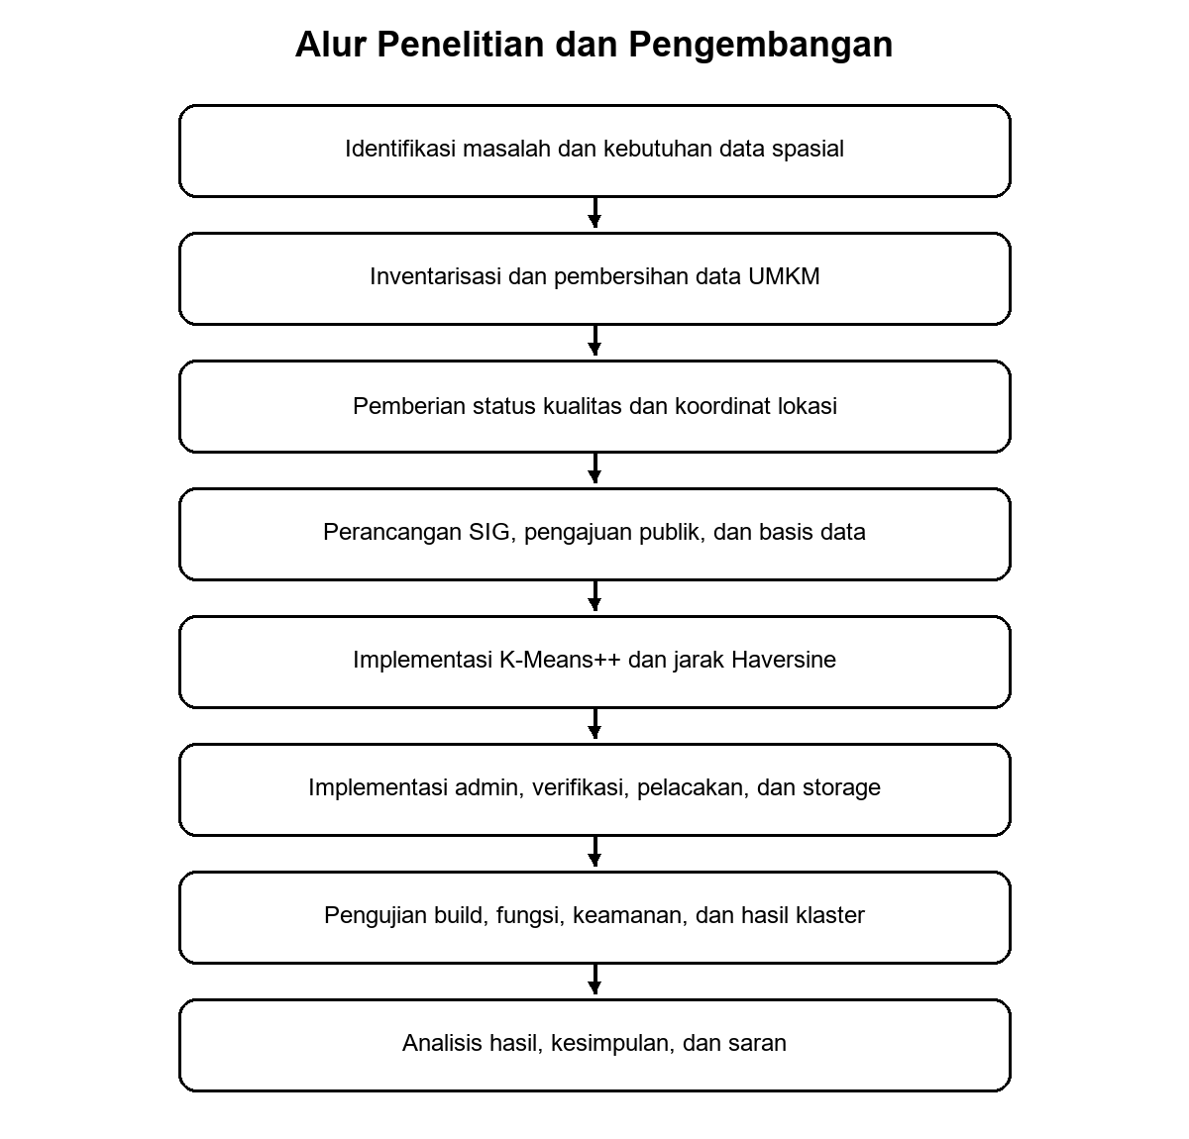
Gambar 3.1 Alur Penelitian dan Pengembangan
Tahapan penelitian menghasilkan artefak terukur: kebutuhan dan aturan data; arsitektur; aplikasi publik dan admin; migrasi keamanan; peningkatan kualitas lokasi; pemeriksaan lint/build; eksekusi algoritma; pengujian black-box; serta dokumentasi hasil. Temuan pengujian digunakan untuk memperbaiki sistem sebelum snapshot final ditetapkan.
Sumber bukti terdiri atas kode, migrasi SQL, dataset, hasil lint dan build, keluaran K-Means, pengujian aplikasi, screenshot, serta riwayat analisis. Kode membuktikan mekanisme, sedangkan hasil eksekusi membuktikan perilaku. Perbedaan ini mencegah klaim lulus hanya karena fungsi ditemukan pada repositori.

3.3.1 Analisis Kebutuhan Fungsional
Tabel 3.1 Kebutuhan Fungsional Sistem
Kode | Kebutuhan Fungsional
F-01 | Menampilkan UMKM pada peta, popup, zona, dan daftar interaktif.
F-02 | Mencari, memfilter, memilih koleksi, membuka rute, membagikan tautan, dan menemukan lima UMKM terdekat.
F-03 | Menerima pengajuan UMKM dengan titik dan satu foto opsional.
F-04 | Memberikan kode pelacakan, status review, dan kanal pemulihan kode.
F-05 | Mengautentikasi pengguna admin dan membatasi menu serta operasi sesuai role.
F-06 | Menambah, mengubah, memublikasikan, mengaktifkan, atau menonaktifkan UMKM.
F-07 | Meninjau pengajuan; persetujuan membuat UMKM secara atomik, penolakan menyimpan alasan.
F-08 | Memverifikasi koordinat tepat melalui alur yang mencatat verifier dan waktu.
F-09 | Membedakan lokasi tepat, perkiraan, dan belum terverifikasi.
F-10 | Menjalankan K-Means untuk nilai K yang dipilih.
F-11 | Menampilkan centroid, anggota, WCSS, iterasi, radius, dan ringkasan zona.
F-12 | Menyimpan run K-Means beserta parameter, hash, dan snapshot.
F-13 | Mendukung dashboard pekerjaan, filter kualitas, impor/ekspor, dan audit.
Pengguna publik memerlukan peta, daftar, pencarian, filter, koleksi, UMKM terdekat, rute, berbagi tautan, pengajuan, pelacakan, dan pemulihan kode. Admin mengelola data, kualitas, pengajuan, impor, ekspor, dan hasil analisis. Verifikator memeriksa koordinat. Viewer memiliki akses baca pada panel sesuai RLS dan menu yang tersedia.
Kebutuhan negatif mencakup pengecualian status unknown dari K-Means, larangan mengubah lokasi exact melalui edit biasa, larangan impor menetapkan exact, batas K terhadap jumlah titik, pembatasan tipe dan ukuran foto, kerahasiaan isi pengajuan, serta review yang hanya dapat dilakukan satu kali melalui transaksi terkunci.

3.3.2 Kebutuhan Non-Fungsional
Tabel 3.2 Kebutuhan Non-Fungsional Sistem
Kode | Kebutuhan Non-Fungsional
NF-01 | Aplikasi dapat digunakan pada browser modern, desktop, dan perangkat bergerak.
NF-02 | Data administratif dilindungi autentikasi, role, RPC, dan Row Level Security.
NF-03 | Foto pengajuan disimpan pada bucket privat dan dibaca admin melalui signed URL sementara.
NF-04 | Constraint menjaga pasangan koordinat, rentang, state review, dan metadata verifikasi.
NF-05 | Hasil analisis dapat dilacak melalui parameter, SHA-256, dan snapshot input.
NF-06 | Marker clustering, memoization, paginasi, dan lazy loading menjaga beban antarmuka.
NF-07 | Impor dan review penting bersifat atomik; perubahan UMKM dicatat pada audit log.
NF-08 | RPC pelacakan hanya mengembalikan data status minimum tanpa membuka tabel pengajuan.
Kebutuhan non-fungsional meliputi integritas, keamanan, privasi, keterlacakan, responsivitas, aksesibilitas interaksi, dan reproduksibilitas. RLS serta RPC melindungi data; bucket foto privat dan signed URL membatasi bukti; audit dan snapshot menjaga jejak; paginasi dan marker clustering mengendalikan ukuran tampilan.
Tidak semua kebutuhan dapat dibuktikan dari kode. Responsivitas, keyboard, browser, sesi autentikasi, kebijakan Storage, dan transaksi review memerlukan uji runtime. Lint dan build menguji konsistensi statis serta kemampuan menghasilkan bundle, tetapi tidak menggantikan pengujian integrasi Supabase.

3.3.3 Perancangan Arsitektur Sistem
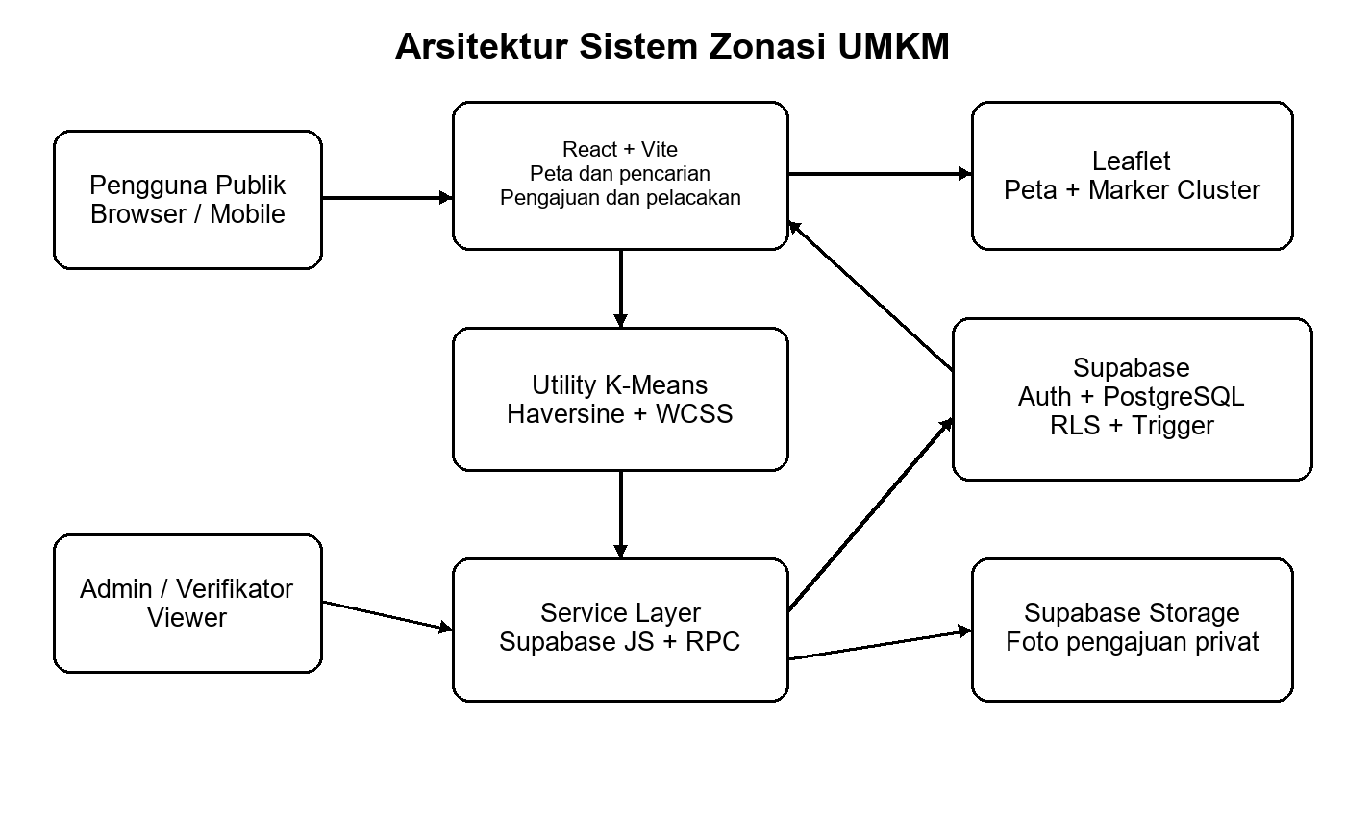
Gambar 3.2 Arsitektur Sistem Zonasi UMKM
Lapisan presentasi menggunakan React dan Leaflet. Service layer mengakses Supabase PostgreSQL, Auth, RPC, dan Storage. Utility layer menjalankan normalisasi lokasi dan K-Means. Data persisten meliputi UMKM, profil, run analisis, batch impor, audit, pengajuan, pemulihan kode, dan objek foto.
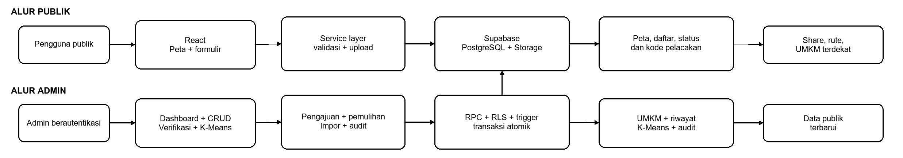
Gambar 3.3 Arsitektur Aliran Data Publik dan Administrasi
Arsitektur memisahkan presentation, service, utility, dan data layer. RootApp memuat aplikasi publik atau AdminApp secara lazy. BusinessSubmissionForm mengelola pengajuan serta pelacakan; halaman admin mengelola data, antrean, verifikasi, analisis, impor, dan audit; umkmService membungkus kueri, upload, signed URL, dan RPC.
Jalur publik membaca hanya UMKM aktif dan published, tetapi dapat melakukan insert pengajuan, upload foto ke folder terbatas, memanggil RPC status berdasarkan UUID, serta membuat permintaan pemulihan. Jalur admin membaca data sesuai role dan memakai RPC untuk operasi sensitif seperti verifikasi, impor, serta persetujuan atau penolakan pengajuan.

3.3.4 Perancangan Basis Data
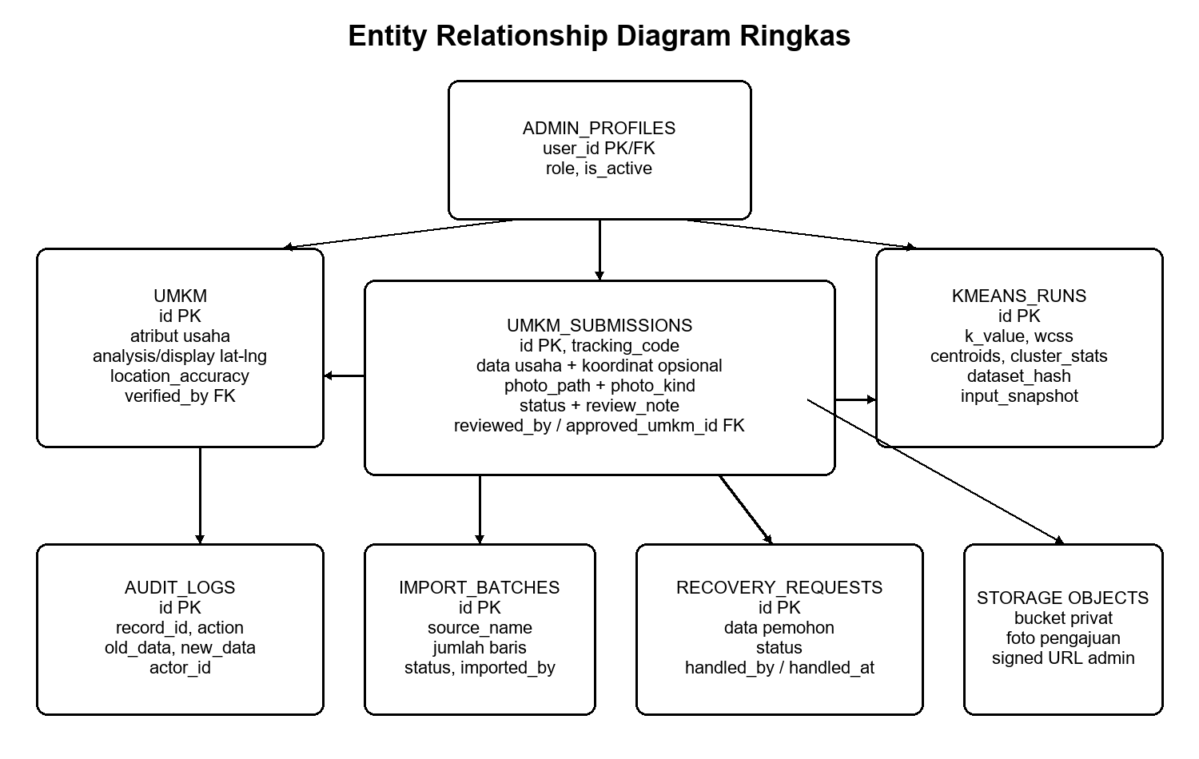
Gambar 3.4 Entity Relationship Diagram (Ringkas)
Tabel 3.3 Entitas Basis Data Utama
Entitas | Fungsi Utama
umkm | Atribut usaha, koordinat analisis/tampilan, kualitas lokasi, status aktif/published, dan metadata verifikasi.
admin_profiles | Profil pengguna dan role superadmin, admin, verifikator, atau viewer.
kmeans_runs | Parameter, hasil, statistik, hash, dan snapshot setiap eksekusi clustering.
import_batches | Metadata proses impor atomik dan jumlah baris.
audit_logs | Perubahan INSERT, UPDATE, atau DELETE pada UMKM.
umkm_submissions | Data pengajuan, koordinat opsional, foto, kode pelacakan, review, dan relasi UMKM hasil persetujuan.
umkm_submission_recovery_requests | Permintaan pemulihan kode serta metadata penyelesaian.
storage.objects | Objek foto pada bucket privat umkm-submission-photos.
Entitas operasional berpusat pada umkm. Tabel umkm_submissions menampung data kiriman, tracking_code, referensi foto, status review, dan approved_umkm_id. Tabel umkm_submission_recovery_requests menampung permintaan pemulihan kode. Foto disimpan pada bucket privat umkm-submission-photos, bukan di dalam baris PostgreSQL.
admin_profiles menyimpan role; kmeans_runs menyimpan hasil analisis; import_batches merekam impor; dan audit_logs merekam perubahan UMKM. Relasi reviewed_by, handled_by, verified_by, dan created_by mengaitkan proses dengan akun, sementara approved_umkm_id menghubungkan pengajuan yang disetujui ke record UMKM hasil transaksi.
Constraint menjaga pasangan koordinat, rentang nilai, metadata exact, panjang snapshot, state pending/approved/rejected, pasangan photo_path dan photo_kind, serta state pemulihan. Indeks mendukung antrean menurut status dan waktu. RLS dan fungsi security definer membatasi read/write sesuai aktor.
Tabel 3.4 Atribut Lokasi dan Fungsinya
Atribut | Fungsi | Catatan
lat, lng | Kompatibilitas data/klien lama | Pada lokasi tepat disamakan dengan koordinat analisis
analysis_lat, analysis_lng | Masukan analisis spasial | Diprioritaskan oleh getAnalysisCoordinates
display_lat, display_lng | Posisi marker pada peta | Dapat dipisahkan dari kebutuhan analisis
location_accuracy | Status tingkat ketelitian | tepat, perkiraan_kecamatan, belum_terverifikasi
location_area | Label wilayah/kecamatan | Mendukung filter dan konteks verifikasi
verified_at, verified_by | Bukti verifikasi lokasi tepat | Wajib untuk status tepat

3.3.5 Perancangan Hak Akses dan Use Case
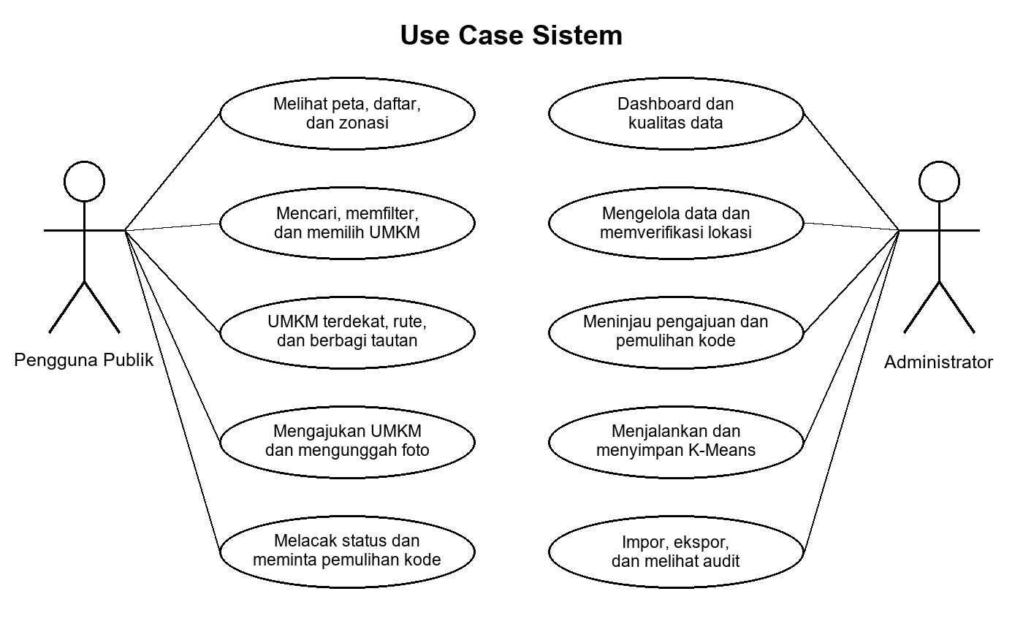
Gambar 3.5 Use Case Sistem
Pengguna publik dapat membaca peta, membuat pengajuan, mengunggah satu foto, melacak status, dan meminta pemulihan kode tanpa akun, tetapi tidak dapat membaca tabel pengajuan. Superadmin dan admin dapat mengelola UMKM, meninjau pengajuan, melihat foto, memproses pemulihan, mengimpor data, dan menyimpan run. Verifikator dapat memperbarui lokasi melalui flow verifikasi, sedangkan viewer hanya membaca informasi admin yang diizinkan.
Tabel 3.5 Matriks Hak Akses Peran Admin
Fungsi | Superadmin | Admin | Verifikator | Viewer
Melihat dashboard dan data | Ya | Ya | Ya | Ya
Tambah/edit/nonaktif UMKM | Ya | Ya | Tidak | Tidak
Verifikasi lokasi | Ya | Ya | Ya | Tidak
Jalankan K-Means | Ya | Ya | Ya | Ya
Simpan hasil K-Means | Ya | Ya | Tidak | Tidak
Impor/ekspor administratif | Ya | Ya | Tidak | Tidak
Tinjau pengajuan, foto, dan pemulihan | Ya | Ya | Tidak | Tidak
Melihat riwayat audit | Ya | Ya | Ya | Ya

3.3.6 Metode Verifikasi Lokasi
Lokasi perkiraan dapat dianalisis secara eksploratif, sedangkan status belum terverifikasi dikecualikan. Pengajuan yang disetujui tanpa titik menjadi belum terverifikasi; jika titik dikirim, status awalnya tetap perkiraan_kecamatan. Status tepat hanya diberikan setelah verifikator menjalankan RPC verifikasi dan konfirmasi manual.
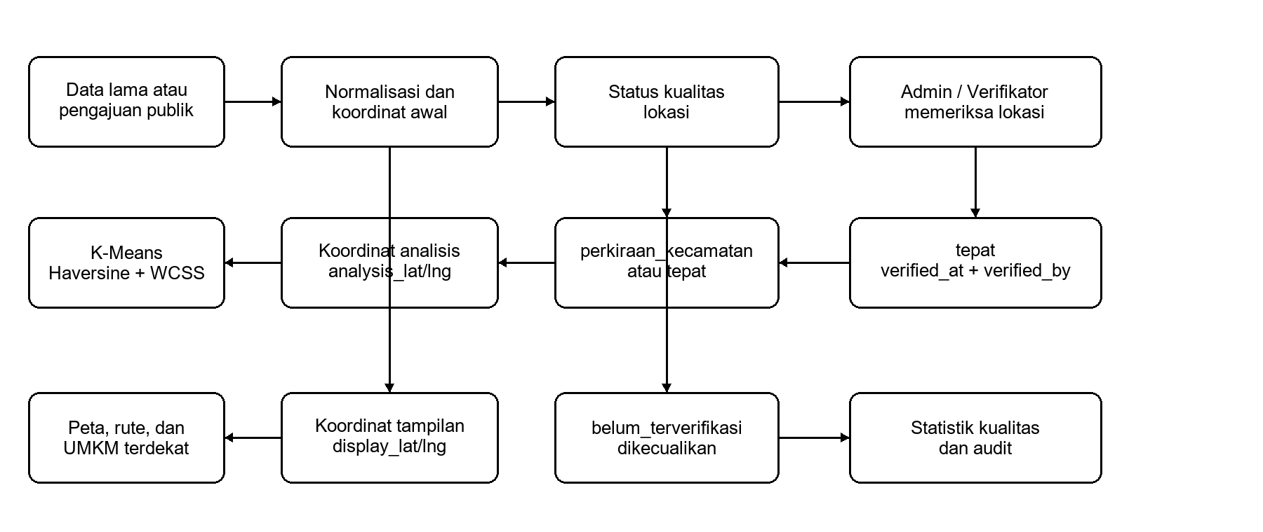
Gambar 3.6 Alur Peningkatan Kualitas Koordinat
Metode verifikasi dimulai dengan menyaring record yang belum tepat. Verifikator memilih record, membaca nama dan alamat, membuka referensi peta bila diperlukan, lalu membandingkan posisi yang tersedia dengan informasi sumber. Koordinat dapat diketik atau ditentukan dengan menggeser marker. Apabila bukti dinilai cukup, status tepat dipilih dan verifikator wajib mengaktifkan konfirmasi bahwa titik telah diperiksa. Jika bukti belum cukup, status tetap perkiraan.
Ketika disimpan, service layer memvalidasi pasangan koordinat dan status, lalu memanggil RPC verify_umkm_location. Jalur ini sengaja dipisahkan dari saveBusiness. Database menggunakan setting internal dan trigger untuk membatasi perubahan kolom lokasi tepat hanya pada flow verifikasi. Pada status tepat, analysis, display, dan legacy coordinates disamakan serta verified_at/verified_by diisi. Jika status diturunkan dari tepat, metadata verifikasi dibersihkan.
Bukti verifikasi yang dianjurkan meliputi sumber rujukan, tanggal pemeriksaan, dan screenshot. Foto pengajuan dapat membantu peninjauan identitas usaha, tetapi tidak otomatis membuktikan ketepatan koordinat dan tidak menggantikan konfirmasi melalui alur Verifikasi Lokasi.

3.3.7 Metode K-Means Spasial
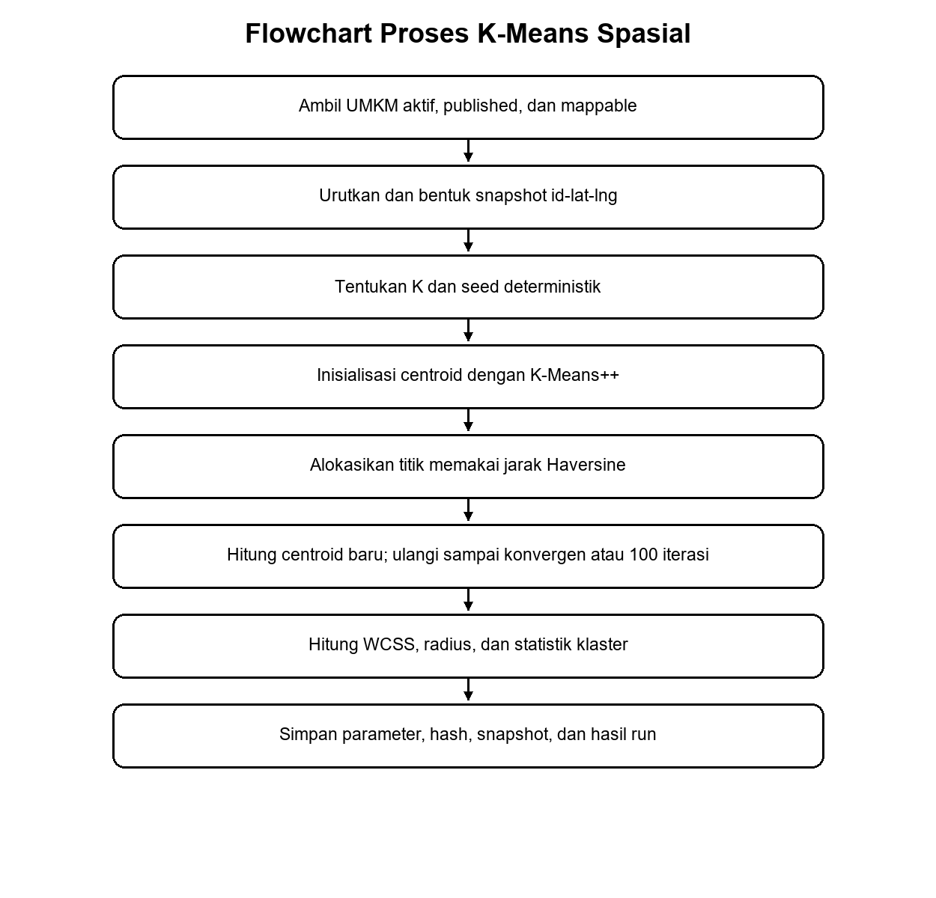
Gambar 3.7 Flowchart Proses K-Means Spasial
Tahapan perhitungan mengikuti implementasi kode: (1) mengambil analysis_lat/analysis_lng bila tersedia, atau lat/lng sebagai fallback; (2) membentuk seed deterministik dari id dan koordinat; (3) memilih centroid awal dengan K-Means++; (4) menghitung jarak tiap titik ke centroid menggunakan Haversine; (5) menempatkan titik pada centroid terdekat; (6) menghitung centroid baru dengan rata-rata koordinat anggota; (7) mengulangi proses sampai tidak ada perpindahan centroid signifikan atau 100 iterasi; (8) menghitung WCSS; dan (9) menghitung radius maksimum setiap klaster.
Input K-Means dibentuk dari record yang aktif, published, dan memiliki lokasi mappable. Halaman admin menyalin hanya id, lat, dan lng ke snapshot analisis, kemudian mengurutkannya. Pengurangan atribut pada snapshot mempunyai dua tujuan: menghasilkan representasi hash yang stabil dan membatasi data yang disimpan pada riwayat analisis hanya pada informasi yang diperlukan untuk mereproduksi geometri clustering.
Nilai K pada panel admin dibatasi 2 sampai 10, sedangkan constraint database pada kmeans_runs mengizinkan 2 sampai 20. Pembatasan antarmuka yang lebih sempit sesuai untuk eksplorasi umum, sementara database memberi ruang bagi pengembangan. Sebelum algoritma dijalankan, sistem memastikan jumlah titik valid tidak lebih kecil daripada K. Jika syarat tidak terpenuhi, analisis dibatalkan dan pengguna menerima pesan kesalahan.
Inisialisasi menggunakan K-Means++ deterministik. Setiap iterasi melakukan assignment berdasarkan Haversine, kemudian centroid diperbarui sebagai rata-rata latitude dan longitude anggota. Algoritma berhenti ketika tidak ada perubahan centroid yang melebihi 0,0001 derajat pada salah satu komponen atau ketika mencapai 100 iterasi. Setelah itu, WCSS dan radius maksimum setiap cluster dihitung. Radius disimpan/dipakai dalam meter untuk visualisasi area cluster.
Centroid yang dihitung sebagai rata-rata koordinat bukan geodesic mean yang kompleks. Untuk skala regional dan tujuan eksploratif, pendekatan ini dipertahankan karena sesuai implementasi dan menjaga algoritma mudah diaudit. Keterbatasan tersebut dibahas pada Bab IV dan menjadi salah satu alasan hasil tidak ditafsirkan sebagai optimasi jaringan transportasi.

3.3.8 Rumus Haversine
Untuk dua titik dengan lintang φ1, φ2 dan bujur λ1, λ2 dalam radian, jarak great-circle dihitung dengan a = sin²(Δφ/2) + cos(φ1)cos(φ2)sin²(Δλ/2), c = 2 atan2(√a, √(1−a)), dan d = R·c. Implementasi menggunakan R = 6371,0088 km. WCSS dihitung sebagai jumlah kuadrat jarak setiap titik terhadap centroid klasternya.

3.3.9 Evaluasi Nilai K dan WCSS
Evaluasi nilai K dilakukan dengan menjalankan algoritma pada rentang K yang konsisten menggunakan snapshot dataset yang sama. Untuk setiap K dicatat WCSS, jumlah iterasi, centroid, jumlah anggota setiap cluster, dan radius. Grafik K terhadap WCSS dibuat dari nilai tersebut. Kandidat K dipilih pada wilayah kurva yang menunjukkan penurunan marginal mulai melandai, kemudian diperiksa apakah pembagian cluster masih mempunyai interpretasi geografis yang wajar.
Selain WCSS, evaluasi deskriptif mencatat cluster yang terlalu kecil atau terlalu besar, centroid yang berada pada lokasi tidak representatif, dan cluster yang menyatukan wilayah pulau/daratan dengan konektivitas berbeda. Catatan ini tidak menggantikan ukuran validasi matematis, tetapi membantu mencegah pemilihan K secara mekanis ketika konteks geografis penting.

3.3.10 Metode Evaluasi Kualitas Data
Snapshot lokal tanggal 10 September 2026 memuat 1.802 record: 1.743 berstatus perkiraan_kecamatan, 59 belum_terverifikasi, dan belum ada lokasi berstatus tepat. Karena isMappableLocation mengecualikan status unknown, eksperimen lokal menggunakan 1.743 titik dan mencatat 59 record sebagai excluded.
Analisis sensitivitas hanya dapat membandingkan seluruh titik mappable dengan lokasi tepat setelah proses verifikasi menghasilkan sampel exact yang memadai. Pada snapshot saat ini perbandingan tersebut belum sah karena jumlah exact masih nol; kondisi ini dilaporkan sebagai keterbatasan data.

3.3.11 Reproduksibilitas dan Audit Eksperimen
Setiap eksperimen final yang dimasukkan ke Bab IV harus mempunyai dataset_hash dan timestamp. Snapshot input disimpan pada kmeans_runs bersama parameter algorithm, coordinate_source, distance_metric, initialization, max_iterations, convergence_threshold_degrees, filters, excluded_records, snapshot_schema, dan hash_algorithm. Dengan prosedur ini, angka WCSS pada tabel dapat ditautkan ke run tertentu dan tidak tercampur dengan hasil dari dataset yang telah berubah.
Pada penyusunan laporan, id run atau potongan hash dapat dicantumkan pada lampiran hasil pengujian. Jika analisis diulang setelah verifikasi tambahan, hasil baru tidak menggantikan run lama. Pendekatan append-history ini memudahkan pembimbing atau penguji menelusuri perbedaan antarversi hasil.

3.3.12 Batas Interpretasi dan Etika Data
Data usaha mengandung informasi yang dapat terkait dengan individu, seperti nama pemilik dan alamat. Walaupun sistem publik dapat menampilkan atribut tertentu, penelitian perlu memastikan bahwa publikasi mengikuti izin dan kebijakan sumber data. Informasi yang tidak diperlukan untuk tujuan pemetaan sebaiknya tidak diperluas secara otomatis. Skripsi juga harus menyebutkan sumber dataset dan status izin penggunaannya sebelum naskah final diajukan.
Hasil clustering tidak digunakan untuk memberi label kualitas usaha atau membuat keputusan individual. Cluster menyatakan kedekatan geometri pada data yang dianalisis. Dengan membatasi interpretasi pada tujuan tersebut, penelitian menghindari kesimpulan normatif yang tidak didukung oleh atribut ekonomi, performa usaha, atau kondisi sosial lainnya.
Tabel 3.6 Parameter Eksperimen K-Means yang Dicatat
Parameter | Nilai/Format | Tujuan
K | 2–10 pada UI | Jumlah cluster
Metric | Haversine (km) | Jarak antar titik dan centroid
Initialization | Deterministic K-Means++ | Seeding yang dapat diulang
Max iterations | 100 | Batas eksekusi
Threshold | 0,0001 derajat | Kriteria perubahan centroid
WCSS | km² | Kekompakan internal
Dataset hash | SHA-256 | Fingerprint snapshot
Input snapshot | [{id,lat,lng}] | Bukti input eksperimen

3.4 Perangkat Keras dan Perangkat Lunak
Tabel 3.7 Kebutuhan Perangkat Keras dan Perangkat Lunak
Komponen | Spesifikasi/Keterangan
Perangkat pengembangan | Komputer/laptop yang mampu menjalankan Node.js, browser modern, dan editor kode.
Frontend | React 19, React DOM 19, Vite 8.
Pemetaan | Leaflet 1.9.4, React-Leaflet 5, leaflet.markercluster 1.5.3.
Backend/Data | Supabase JS 2.112.3, PostgreSQL/Supabase Auth.
Bahasa | JavaScript/JSX, SQL, Python untuk preprocessing data.
Pengujian | Browser DevTools, pengujian black-box, evaluasi WCSS dan inspeksi hasil peta.
Perangkat keras minimum untuk pengembangan tidak ditetapkan sebagai klaim performa khusus karena aplikasi web dapat dijalankan pada berbagai perangkat. Environment pengujian harus didokumentasikan secara konkret, misalnya jenis prosesor, RAM, sistem operasi, browser, versi Node.js, dan kualitas koneksi. Pencatatan environment diperlukan agar hasil waktu respons atau masalah rendering dapat ditafsirkan secara proporsional.
Perangkat lunak utama mencakup Node.js/npm, React, Vite, Leaflet, react-leaflet, leaflet.markercluster, Supabase JavaScript client, PostgreSQL yang dikelola melalui Supabase, editor kode, Git, dan browser modern. Untuk pengolahan data awal, repository menyediakan script Python. Versi dependency produksi sebaiknya diambil dari package.json/package-lock.json pada commit yang digunakan untuk pengujian final.

3.5 Skenario Pengujian Sistem
Tabel 3.8 Skenario Pengujian Utama
ID | Skenario | Hasil yang Diharapkan
T-01 | Membuka halaman publik | Peta dan daftar tampil tanpa akun admin.
T-02 | Pencarian, filter, koleksi, dan deep-link | Hasil dan pilihan UMKM konsisten dengan input/URL.
T-03 | UMKM terdekat, rute, dan share | Lima hasil memakai titik tampilan; tautan dapat dibuka/dibagikan.
T-04 | Mengirim pengajuan dengan/ tanpa titik dan foto | Validasi berjalan dan UUID pelacakan diterima.
T-05 | Melacak status dan meminta pemulihan | Status minimum tampil; permintaan pemulihan tercatat.
T-06 | Login admin valid/tidak valid | Akses hanya diberikan pada session dan profil aktif.
T-07 | Dashboard dan filter kualitas | Antrean, masalah data, dan ringkasan run dapat dibuka.
T-08 | CRUD dan status aktif/published | Perubahan tersimpan sesuai hak akses.
T-09 | Setujui atau tolak pengajuan | Keputusan satu kali; persetujuan membuat UMKM secara atomik.
T-10 | Verifikasi lokasi tepat | Koordinat dan metadata verifier tersimpan konsisten.
T-11 | Mengubah exact di luar flow verifikasi | Database menolak perubahan sensitif.
T-12 | K-Means K=2 sampai K=10 | WCSS, iterasi, centroid, radius, dan anggota dihasilkan.
T-13 | Mengulangi K dengan snapshot sama | WCSS, centroid, dan komposisi identik.
T-14 | Menyimpan run K-Means | Hash, snapshot, parameter, dan hasil tersimpan.
T-15 | Impor CSV dan ekspor dataset | Validasi, transaksi, dan file keluaran berjalan sesuai aturan.
T-16 | Menjalankan ESLint | Pemeriksaan selesai tanpa error.
T-17 | Menjalankan build produksi | Bundle produksi terbentuk dan peringatan dicatat.
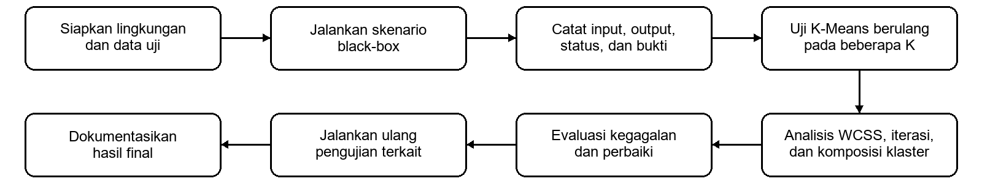
Gambar 3.8 Alur Pengujian dan Dokumentasi Hasil
Pengujian black-box mencakup peta dan pencarian, koleksi, UMKM terdekat, rute, share, pengajuan dengan foto/titik, pelacakan dan pemulihan, login, dashboard, CRUD, review, verifikasi, impor, ekspor, audit, K-Means, dan kontrol role. Setiap test case mencatat prasyarat, input, hasil aktual, status, serta bukti.
Pengujian negatif mencakup koordinat tidak lengkap atau di luar rentang, tipe/ukuran foto tidak sah, tracking code tidak valid, review ulang, akses foto tanpa hak, import exact, verifikasi tanpa konfirmasi, viewer melakukan mutasi, dan K melebihi jumlah titik. Database, service, atau UI harus menolak operasi pada batas yang sesuai.
Pengujian clustering dilakukan terpisah dari black-box UI. Dataset snapshot dibekukan, kemudian K dijalankan beberapa kali untuk memastikan hasil deterministik. Hash dataset, WCSS, iterasi, dan centroid dibandingkan antar-run. Jika semua input dan parameter sama tetapi hasil berubah, maka mekanisme reproducibility perlu diperiksa sebelum hasil ilmiah digunakan.
Tabel 3.9 Skenario Pengujian Tambahan dan Bukti yang Dikumpulkan
ID | Skenario | Bukti
T-18 | Filter koordinat/kategori/lokasi perlu diperiksa | Screenshot tabel dan jumlah hasil
T-19 | Viewer mencoba operasi mutasi | Pesan UI dan penolakan RLS/RPC
T-20 | Verifikator menyimpan exact tanpa konfirmasi | Pesan penolakan
T-21 | Koordinat tidak lengkap atau di luar rentang | Pesan validasi/constraint
T-22 | Impor mencoba status exact | Pesan penolakan service/RPC
T-23 | Impor valid dijalankan atomik | Batch sukses dan jumlah record
T-24 | Foto salah tipe atau lebih dari 5 MB | Pesan validasi dan tidak ada objek tersimpan
T-25 | Akses foto tanpa role manage | Penolakan kebijakan Storage
T-26 | Kode pelacakan salah atau tidak ditemukan | Pesan aman tanpa membuka data lain
T-27 | Pemulihan ditandai selesai | handled_at dan handled_by terisi
T-28 | Record unknown masuk kandidat K-Means | excluded_records bertambah
T-29 | Perubahan UMKM | Entri audit_logs
T-30 | Desktop/mobile dan navigasi keyboard | Screenshot, rekaman langkah, dan audit aksesibilitas

3.6 Jadwal Penelitian
Tabel 3.10 Jadwal Penelitian
Kegiatan | Apr | Mei | Jun | Jul | Agu | Sep
Studi literatur | ✓ | ✓
Inventarisasi & pembersihan data | ✓ | ✓ | ✓
Perancangan sistem |  | ✓ | ✓
Implementasi web & database |  |  | ✓ | ✓
Verifikasi koordinat |  |  | ✓ | ✓ | ✓
Implementasi/evaluasi K-Means |  |  |  | ✓ | ✓
Pengujian sistem |  |  |  |  | ✓ | ✓
Penulisan & revisi | ✓ | ✓ | ✓ | ✓ | ✓ | ✓

Jadwal penelitian perlu memberi waktu khusus untuk verifikasi data dan pengujian karena kedua kegiatan tersebut dapat mengubah interpretasi hasil. Tahap dokumentasi akhir dilakukan setelah snapshot dataset final dipilih. Apabila terdapat pembaruan data setelah itu, pembaruan tetap dapat dilakukan pada sistem, tetapi tabel dan gambar skripsi harus tetap merujuk pada run yang hash-nya sudah dicatat agar konsistensi naskah terjaga.

BAB IV
HASIL DAN PEMBAHASAN

4.1 Implementasi Sistem
Repositori memisahkan aplikasi publik dan panel admin. Halaman publik menggunakan App, Map, BusinessList, Sidebar, MapInfoPanel, CommunityCollections, dan BusinessSubmissionForm. Panel admin menyediakan Dashboard, Businesses, Verification, KMeans, ImportExport, Submissions, dan Audit.
RootApp memilih jalur publik atau /admin dan memuat AdminApp secara lazy. Publik dapat mengeksplorasi data tanpa akun serta mengirim pengajuan ketika Supabase aktif. Operasi administrasi memerlukan session dan profil aktif, sementara kebijakan database tetap menjadi batas keamanan utama.
Struktur kode memisahkan komponen, utility, dan service. kmeans.js menjalankan analisis, location.js membedakan koordinat analisis dan tampilan, publicDataService memilih database atau JSON lokal, dan umkmService mengelola operasi Supabase termasuk upload foto, signed URL, status pelacakan, review, serta dashboard overview.
Pada pemuatan publik, sistem menampilkan state loading atau error, membentuk kategori, menerapkan filter, menghitung statistik kualitas, menyaring titik mappable, dan menjalankan K-Means sesuai K aktif. useMemo membatasi komputasi ulang, sedangkan markercluster dimuat dinamis untuk mengurangi beban tampilan peta.
Tabel 4.1 Modul Aplikasi dan Tanggung Jawab Utama
Modul | Tanggung Jawab
App.jsx | State publik, filter, zonasi, deep-link, share, dan pembukaan dialog pengajuan/pelacakan.
Map.jsx | Marker, centroid/area, UMKM terdekat, rute, dan koordinat tampilan.
BusinessList / CommunityCollections | Daftar, koleksi kategori, pencarian, pemilihan, dan detail UMKM.
BusinessSubmissionForm.jsx | Pengajuan, foto, pencarian/pilih lokasi, tracking, dan pemulihan kode.
AdminApp.jsx | Session, profile role, routing, lazy load, dan proteksi menu.
DashboardPage.jsx | Antrean kerja, kualitas data, ringkasan zona, dan deteksi snapshot berubah.
BusinessesPage.jsx | CRUD, arsip, paginasi, dan filter kualitas/status.
VerificationPage.jsx | Pemeriksaan koordinat dan status akurasi.
SubmissionsPage.jsx | Review, signed URL foto, kode pelacakan, dan pemulihan.
KMeansPage.jsx | Run, hash snapshot, statistik, infografis, dan riwayat.
ImportExportPage.jsx | Validasi CSV, impor atomik, dan ekspor aman spreadsheet.
AuditPage.jsx | Penyajian 100 perubahan UMKM terbaru.
services / utils | Akses Supabase, normalisasi lokasi, K-Means, dan CSV.

4.2 Implementasi Layanan Publik dan Peta
Peta Leaflet menampilkan marker UMKM, centroid, area zona, popup, dan marker cluster. Pencarian memeriksa nama, merek, pemilik, alamat, dan kategori. Filter dapat berasal dari satu kategori atau koleksi komunitas, sedangkan pemilihan UMKM disimpan pada parameter ?umkm= agar tautan dapat dibagikan.
Fitur UMKM terdekat meminta izin geolokasi setelah pengguna menekan tombol, menghitung Haversine terhadap koordinat tampilan, mengurutkan jarak, dan menampilkan lima hasil. Rute Google Maps juga memakai titik tampilan atau alamat sebagai fallback. Pilihan ini menjaga jarak dan tujuan publik konsisten dengan marker yang terlihat, sedangkan analisis K-Means tetap memakai analysis_lat dan analysis_lng.
Formulir publik menerima nama usaha, pemilik, WhatsApp, kategori, alamat, catatan, satu foto opsional, dan titik opsional. Titik dapat dipilih pada peta atau melalui pencarian Nominatim yang dibatasi ke Sulawesi Utara, diberi jeda permintaan, dan disimpan dalam cache sesi. Foto dibatasi pada JPEG, PNG, atau WebP dengan ukuran maksimum 5 MB.
Setelah insert berhasil, aplikasi menampilkan UUID pelacakan. RPC get_umkm_submission_status hanya mengembalikan nama usaha, status, catatan review, dan waktu, sehingga pemohon tidak memperoleh akses baca umum ke tabel. Jika kode hilang, nama usaha, pemilik, dan WhatsApp dikirim sebagai permintaan pemulihan untuk diverifikasi admin di luar kanal publik.
Admin melihat antrean pengajuan tertua lebih dulu, foto melalui signed URL satu jam, titik kiriman, dan catatan. review_umkm_submission mengunci baris agar hanya pending yang dapat diproses. Persetujuan membuat record UMKM dan memperbarui approved_umkm_id dalam satu transaksi; titik kiriman tetap berstatus perkiraan, sedangkan pengajuan tanpa titik menjadi belum terverifikasi.

Gambar 4.1 Implementasi Arsitektur Publik, Admin, dan Backend

4.3 Implementasi Basis Data dan Keamanan
Migrasi Supabase membangun admin_profiles, umkm, kmeans_runs, import_batches, audit_logs, umkm_submissions, dan umkm_submission_recovery_requests. Migrasi juga membuat bucket foto privat, indeks antrean, fungsi status pelacakan, fungsi review atomik, serta trigger pemulihan.
Role superadmin, admin, verifikator, dan viewer diperiksa di UI dan database. Publik hanya membaca UMKM aktif-published, memasukkan pengajuan atau permintaan pemulihan, mengunggah foto ke folder submissions, dan menjalankan RPC status. Admin berwenang membaca pengajuan serta foto dan melakukan review.
Basis data menjadi bagian sentral implementasi karena beberapa aturan tidak cukup aman jika hanya diletakkan di browser. Tabel umkm memuat check constraint untuk pasangan koordinat dan rentang nilai. Jika hanya latitude yang terisi sementara longitude null, transaksi ditolak. Hal yang sama berlaku untuk coordinate set analysis, display, dan legacy. Validasi ini melindungi fungsi downstream dari state setengah lengkap yang dapat menimbulkan NaN atau posisi tidak valid.
Status lokasi tepat memiliki invariant yang lebih ketat. Record dengan location_accuracy='tepat' harus memiliki analysis, display, dan legacy coordinates sekaligus, serta verified_at dan verified_by. Foreign key verified_by menggunakan on delete restrict sehingga akun verifier tidak dapat dihapus begitu saja jika masih menjadi bukti verifikasi record. Keputusan ini menunjukkan bahwa provenance dianggap bagian dari integritas data.
RLS memakai primitive is_admin, can_manage_umkm, dan can_verify_umkm. Kebijakan tabel serta Storage membatasi operasi per aktor, sedangkan fungsi security definer memeriksa role kembali. Dengan demikian, menyembunyikan menu atau tombol bukan satu-satunya lapisan keamanan.
AuditPage menampilkan 100 perubahan UMKM terbaru. Dashboard memuat ringkasan run K-Means terakhir, antrean lima pengajuan tertua, antrean lima pemulihan tertua, indikator masalah koordinat/kategori, dan peringatan jika snapshot analisis berbeda dari data aktif saat ini.
Impor dijalankan atomik melalui RPC dan menolak status exact dari CSV. Review pengajuan juga atomik: baris dikunci, status pending diverifikasi, record UMKM dibuat bila disetujui, lalu relasi persetujuan diperbarui. Kedua alur mencegah state setengah selesai pada operasi multi-langkah.
Tabel 4.2 Implementasi Kontrol Integritas dan Keamanan
Kontrol | Lokasi Implementasi | Fungsi
Rentang dan pasangan koordinat | Service + CHECK | Mencegah koordinat tidak sah/setengah lengkap
Exact metadata invariant | CHECK + trigger | Mewajibkan koordinat dan verifier
RBAC | admin_profiles + fungsi akses | Membedakan manage, verify, dan read
Verifikasi lokasi | RPC verify_umkm_location | Membatasi perubahan lokasi sensitif
Pengajuan publik | RLS insert + constraint | Hanya menerima state pending yang valid
Review pengajuan | RPC review_umkm_submission | Mengunci baris dan membuat UMKM secara atomik
Privasi foto | Bucket privat + policy + signed URL | Membatasi upload dan pembacaan bukti
Pelacakan | RPC get_umkm_submission_status | Mengembalikan data status minimum berdasar UUID
Pemulihan kode | RLS + trigger handler | Mencatat penyelesaian dan admin pemroses
Impor atomik | RPC import_umkm_batch | Menghindari partial import
Audit dan reproduksibilitas | audit_logs + kmeans_runs | Mencatat mutasi serta input analisis

4.4 Implementasi Kualitas Lokasi
Preprocessing memetakan alamat lama ke pusat wilayah dan membuat display offset deterministik agar marker yang bertumpuk tetap dapat dipilih. Snapshot JSON memuat 1.802 record dengan 90 nilai area dan 14 kode produk. Koordinat dasar tersebut merupakan estimasi administratif, bukan GPS usaha.

Gambar 4.2 Implementasi Siklus Verifikasi dan Pemakaian Koordinat
location.js memprioritaskan analysis_lat/lng untuk K-Means dan display_lat/lng untuk marker, rute, serta UMKM terdekat. Data lama tanpa location_accuracy diberi default perkiraan_kecamatan. Pemisahan ini mencegah offset visual memengaruhi hasil clustering.
isMappableLocation mensyaratkan status bukan belum_terverifikasi dan pasangan koordinat analisis tersedia. Pada snapshot lokal, 1.743 record memenuhi syarat dan 59 record dikecualikan meskipun masih mempunyai koordinat fallback, karena statusnya menyatakan lokasi belum dapat dipercaya untuk analisis.
VerificationPage menyediakan pencarian candidate, opsi menyertakan record yang sudah tepat, form latitude/longitude, pilihan status, field wilayah, marker draggable, dan tautan pencarian referensi. Ketika status exact dipilih, checkbox konfirmasi wajib diaktifkan. Setiap perubahan koordinat membatalkan konfirmasi sehingga pengguna perlu mengakui kembali bahwa posisi akhir telah diperiksa.
BusinessesPage secara sengaja menonaktifkan editing koordinat pada record yang sudah exact. Pesan UI mengarahkan koreksi ke menu Verifikasi Lokasi. Pembatasan tersebut konsisten dengan trigger database yang melindungi kolom lokasi exact. Duplikasi kontrol pada UI dan database memberikan defense in depth: UI mencegah kesalahan pengguna biasa, sedangkan database mencegah perubahan dari jalur yang tidak semestinya.
Statistik snapshot menunjukkan 96,73% record berstatus perkiraan dan 3,27% belum terverifikasi, tanpa lokasi exact. Hasil K-Means pada tahap ini harus dibaca sebagai pola koordinat wilayah. Dashboard dan filter kualitas membantu mengarahkan pekerjaan verifikasi sebelum analisis final digunakan untuk keputusan yang lebih rinci.

4.5 Implementasi Algoritma K-Means
Modul kmeans.js menggunakan EARTH_RADIUS_KM sebesar 6371,0088. Fungsi coordinatesOf memilih analysis_lat dan analysis_lng apabila tersedia. Jarak menggunakan Haversine. Seed pseudoacak dibuat dari id serta koordinat titik dan dikombinasikan dengan K. Centroid pertama dipilih secara deterministik dari titik tengah array, sedangkan centroid berikutnya mengikuti pembobotan jarak kuadrat ala K-Means++. Dengan demikian, hasil untuk dataset dan K yang sama tidak bergantung pada random global browser.
Pada setiap iterasi, seluruh titik dialokasikan ke centroid terdekat. Centroid baru dihitung sebagai rata-rata latitude dan longitude anggota. Perubahan dianggap signifikan apabila perbedaan latitude atau longitude melebihi 0,0001. Proses dibatasi 100 iterasi. Setelah konvergen, sistem menghitung WCSS dan radius maksimum klaster dalam meter. Implementasi juga menangani klaster kosong dengan mempertahankan centroid sebelumnya.
Fungsi performKMeans menerima data dan K dengan default maksimum 100 iterasi. coordinatesOf memilih analysis_lat/analysis_lng atau fallback lat/lng. Fungsi distance menerapkan Haversine menggunakan EARTH_RADIUS_KM=6371.0088. Struktur ini memastikan assignment cluster memakai satu definisi jarak yang sama pada semua tahap, termasuk perhitungan WCSS dan radius.
Seed deterministik dibentuk dengan pola hashing sederhana berbasis FNV-like pada gabungan id dan koordinat, kemudian dipakai oleh pseudo-random generator. K-Means++ memilih centroid lanjutan menggunakan probabilitas yang proporsional terhadap kuadrat jarak ke centroid terdekat. Jika dataset degeneratif memiliki lokasi unik lebih sedikit daripada K, implementasi melengkapi centroid dengan titik dari data agar fungsi tetap menghasilkan panjang K yang diharapkan.
Tahap assignment memeriksa semua centroid untuk setiap titik dan memilih jarak minimum. Setelah cluster terbentuk, centroid baru dihitung sebagai rata-rata latitude dan longitude. Empty cluster ditangani dengan mempertahankan centroid lama. Ambang 0,0001 derajat digunakan untuk menentukan apakah terjadi perubahan signifikan. Pendekatan ini sederhana dan dapat diaudit, tetapi tidak menjamin optimum global K-Means; hasilnya adalah konvergensi dari seeding yang dipilih.
WCSS dihitung setelah iterasi berakhir dengan menjumlahkan kuadrat Haversine. Radius cluster adalah jarak maksimum dari centroid ke anggota, kemudian dikonversi ke meter. Radius berguna untuk visualisasi cakupan geometris, tetapi tidak harus ditafsirkan sebagai radius layanan. Titik terjauh dapat membuat radius besar walaupun mayoritas anggota lebih dekat.
Fungsi calculateElbowData tersedia untuk menjalankan K=2 sampai maxK dan mengumpulkan WCSS. Halaman admin utama saat ini menjalankan satu K yang dipilih pengguna dan menyimpan hasilnya. Untuk eksperimen skripsi, peneliti dapat menjalankan beberapa K secara berurutan, mencatat run, lalu membuat tabel dan grafik elbow dari nilai yang tersimpan.

4.6 Reproduksibilitas dan Audit Analisis
Tabel kmeans_runs menyimpan k_value, data_count, iterations, wcss, centroids, cluster_stats, parameters, dataset_hash, input_snapshot, created_by, dan created_at. Constraint memastikan hash tidak kosong dan jumlah elemen snapshot sama dengan data_count. Struktur ini merupakan aspek penting karena dataset UMKM dapat berubah setelah verifikasi lokasi. Tanpa snapshot, hasil lama dapat sulit direkonstruksi ketika koordinat telah diperbaiki.
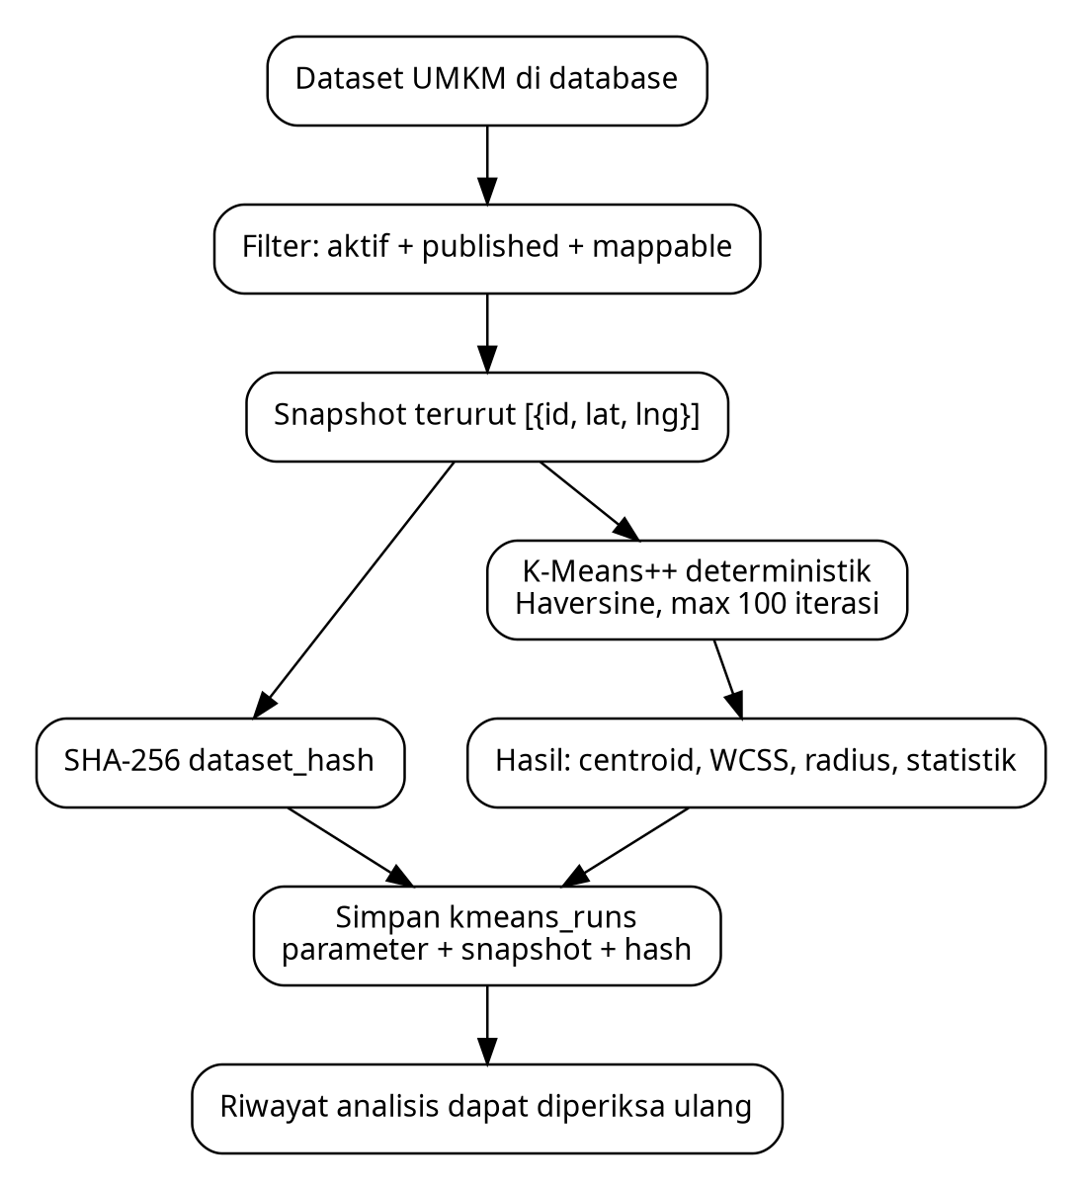
Gambar 4.3 Rantai Reproduksibilitas Hasil K-Means
KMeansPage membangun analysisData dari business yang aktif, published, dan mappable. Dataset kemudian diproyeksikan menjadi id-lat-lng dan diurutkan melalui compareSnapshotPoints. Sebelum clustering, JSON snapshot di-hash dengan Web Crypto API SHA-256. Langkah ini menghasilkan fingerprint yang lebih kuat daripada seed internal K-Means, karena dataset_hash memang dimaksudkan sebagai identitas input eksperimen.
Parameter yang disimpan menjelaskan algorithm, coordinate_source, distance_metric, initialization, max_iterations, convergence_threshold_degrees, filter, jumlah excluded_records, schema snapshot, dan hash algorithm. Informasi ini cukup untuk menjelaskan prosedur utama tanpa bergantung pada ingatan peneliti. Riwayat admin menampilkan 30 eksekusi terbaru, sedangkan database dapat menyimpan lebih banyak run sesuai retensi yang ditetapkan.
Fitur save hanya tersedia bagi superadmin atau admin. Verifikator dan viewer masih dapat menjalankan analisis untuk eksplorasi, tetapi tidak dapat membuat record riwayat. Pembatasan ini masuk akal karena penyimpanan hasil dapat dianggap sebagai tindakan administratif yang memengaruhi arsip analisis.
Tabel 4.3 Artefak Reproduksibilitas pada Setiap Run K-Means
Artefak | Isi | Manfaat
dataset_hash | SHA-256 snapshot | Mendeteksi input identik/berbeda
input_snapshot | id, lat, lng terurut | Merekonstruksi titik yang dianalisis
parameters | metric, init, threshold, filter, dll. | Menjelaskan konfigurasi
centroids | Koordinat pusat cluster | Membandingkan hasil
cluster_stats | Jumlah anggota dan metadata cluster | Mengevaluasi komposisi
wcss | Jumlah kuadrat jarak | Membandingkan nilai K
iterations | Jumlah iterasi konvergensi | Mencatat perilaku eksekusi
created_at/by | Waktu dan pembuat run | Keterlacakan administratif

4.7 Kesesuaian Implementasi dengan Kebutuhan
Tabel 4.4 Kesesuaian Implementasi dengan Kebutuhan
Kebutuhan | Status berdasarkan Artefak | Catatan
Peta dan daftar publik | Tersedia | App, Map, BusinessList, Sidebar.
Pencarian, koleksi, nearby, rute, share | Tersedia | App, Map, BusinessList, CommunityCollections.
Pengajuan, foto, pelacakan, pemulihan | Tersedia | BusinessSubmissionForm, service, Storage, tiga migrasi.
Dashboard dan filter kualitas | Tersedia | DashboardPage dan BusinessesPage.
Panel admin dan RBAC | Tersedia | AdminApp, admin_profiles, RLS/RPC.
Review pengajuan atomik | Tersedia | SubmissionsPage dan review_umkm_submission.
Verifikasi koordinat | Tersedia | VerificationPage, service, RPC, constraint.
K-Means, WCSS, radius | Tersedia | kmeans.js dan KMeansPage.
Hash, snapshot, riwayat | Tersedia | SHA-256 dan kmeans_runs.
Impor/ekspor dan audit | Tersedia | CSV utility, RPC import, audit_logs.
Pengujian runtime final | Belum lengkap | Lint/build/algoritma telah dijalankan; integrasi dan black-box tertunda.
Traceability menghubungkan peta dan penemuan ke App/Map/BusinessList; pengajuan dan pelacakan ke BusinessSubmissionForm, umkmService, Storage, dan migrasi; dashboard ke DashboardPage; kualitas lokasi ke location.js, VerificationPage, RPC, dan constraint; K-Means ke kmeans.js serta KMeansPage; dan audit/impor ke tabel serta halaman terkait.
Matriks membuktikan ketersediaan artefak, bukan keberhasilan runtime. Pemeriksaan lint, build, dan eksekusi algoritma dapat dinyatakan sebagai hasil karena benar-benar dijalankan, sedangkan autentikasi, RLS, Storage, transaksi review, responsivitas, dan alur pengguna tetap memerlukan bukti black-box pada environment final.

4.8 Hasil Pengujian Fungsional
Pemeriksaan teknis pada 10 September 2026 menjalankan ESLint dan build Vite terhadap working tree proyek; keduanya selesai dengan exit code 0. Build mentransformasi 1.845 modul dan menghasilkan bundle produksi. Vite memberi peringatan bahwa chunk utama 623,84 kB sebelum gzip melebihi ambang 500 kB serta dynamic import umkmService tidak memisahkan modul karena service yang sama juga diimpor statis oleh panel admin.
Tabel 4.5 Status Pengujian Fungsional
ID | Fungsi | Status pada 10 September 2026
T-01 | Halaman publik | Artefak dan build tersedia; black-box final tertunda
T-02 | Pencarian/filter/koleksi | Didukung kode; black-box final tertunda
T-03 | Nearby/rute/share | Didukung kode; black-box final tertunda
T-04 | Pengajuan dan foto | Didukung kode/migrasi; integrasi Storage tertunda
T-05 | Pelacakan/pemulihan | Didukung RPC/migrasi; integrasi tertunda
T-06 | Login dan role | Didukung Auth/RLS; pengujian akun tertunda
T-07 | Dashboard/filter kualitas | Didukung kode; black-box final tertunda
T-08 | CRUD UMKM | Didukung service/RLS; integrasi tertunda
T-09 | Review pengajuan | Didukung RPC atomik; integrasi tertunda
T-10 | Verifikasi koordinat | Didukung RPC/constraint; integrasi tertunda
T-11 | Proteksi lokasi exact | Didukung trigger/constraint; uji negatif tertunda
T-12 | K-Means K=2..10 | Lulus pada snapshot lokal 1.743 titik
T-13 | Determinisme K=3, 5, 8 | Lulus; hasil pengulangan identik
T-14 | Penyimpanan run | Didukung skema/service; integrasi tertunda
T-15 | Impor/ekspor | Didukung kode/RPC; uji file tertunda
T-16 | ESLint | Lulus, exit code 0
T-17 | Build produksi | Lulus, exit code 0; ada peringatan ukuran chunk
Pengujian algoritma menjalankan K=2 sampai K=10 pada 1.743 titik mappable dari JSON lokal. Pengulangan untuk K=3, K=5, dan K=8 menghasilkan WCSS, centroid, dan komposisi anggota yang identik, sesuai tujuan seed deterministik. Hash snapshot adalah 596d3b7e2785d53805e15b48fe7545cdde8095e37c588c5b29d7869ba982e2f3.
Pengujian black-box terintegrasi belum dinyatakan lulus karena memerlukan session Supabase, role uji, data uji terpisah, kebijakan Storage aktif, dan browser pada beberapa viewport. Status pada tabel membedakan hasil yang benar-benar dieksekusi dari fitur yang baru didukung artefak kode dan migrasi.
Tabel 4.6 Format Rekap Pengujian Final yang Disarankan
Kelompok | Jumlah Skenario | Status Saat Ini | Bukti
Peta publik dan penemuan | 3 | Perlu black-box | Artefak + build
Pengajuan, foto, pelacakan | 3 | Perlu integrasi | Kode + SQL
Autentikasi dan role | 3 | Perlu akun uji | RLS/RPC
CRUD, review, verifikasi | 5 | Perlu integrasi | Service + SQL
Impor, ekspor, dan audit | 4 | Perlu pengujian file/DB | Kode + RPC
K-Means dan reproduksibilitas | 4 | Sebagian lulus | Output + hash
Lint dan build | 2 | Lulus | Exit code 0
Responsif dan aksesibilitas | 1 | Perlu perangkat | Screenshot/audit

4.9 Evaluasi Nilai K
Eksekusi snapshot lokal menghasilkan WCSS untuk K=2 sampai K=10 sebagaimana Tabel 4.7. Nilai turun tajam pada beberapa transisi, tetapi K=9 menghasilkan WCSS lebih tinggi daripada K=8. Secara teoritis optimum global tidak meningkat ketika K bertambah; kenaikan ini menunjukkan solusi lokal dari satu inisialisasi deterministik per K dan menegaskan bahwa calculateElbowData belum menjalankan multi-start.
Tabel 4.7 Hasil Eksekusi K-Means pada Snapshot Data Lokal
K | WCSS km² | Perubahan terhadap K sebelumnya | Catatan
2 | 3.678.351,83 | - | Baseline; 623 dan 1.120 anggota
3 | 1.219.410,63 | Turun 66,85% | Penurunan besar
4 | 1.044.680,59 | Turun 14,33% | Perbaikan relatif kecil
5 | 416.619,60 | Turun 60,12% | Penurunan besar kedua
6 | 253.603,88 | Turun 39,13% | Perbaikan masih nyata
7 | 226.310,51 | Turun 10,76% | Perbaikan kecil
8 | 142.468,24 | Turun 37,05% | Penurunan kembali besar
9 | 157.472,06 | Naik 10,53% | Solusi lokal; kurva tidak monoton
10 | 114.319,76 | Turun 27,40% | Belum menetapkan K optimal
Dataset eksperimen berisi 1.743 titik, seluruhnya berstatus perkiraan_kecamatan. Nilai WCSS, iterasi, dan komposisi klaster dihitung langsung oleh performKMeans pada kode proyek. K=2 menghasilkan 3.678.351,83 km², sedangkan K=10 menghasilkan 114.319,76 km², tetapi urutan penurunannya tidak cukup stabil untuk menetapkan satu nilai K optimal.
Penurunan terbesar terjadi pada K=3 terhadap K=2 sebesar 66,85%, diikuti K=5 terhadap K=4 sebesar 60,12%. Namun penurunan lain berfluktuasi dan K=9 naik 10,53% terhadap K=8. Karena itu elbow tunggal tidak dipilih dari tabel ini. Evaluasi lanjutan perlu menjalankan beberapa inisialisasi per K atau menyimpan solusi terbaik, lalu membandingkan stabilitas klaster.
Halaman publik menghitung cluster berdasarkan filter interaktif, sedangkan run admin menggunakan data aktif, published, dan mappable. Tabel hasil menggunakan snapshot JSON lokal yang eksplisit agar dapat direproduksi dan tidak disamakan dengan state filter pengguna atau data produksi yang mungkin telah berubah.
Dominasi koordinat perkiraan dapat mengecilkan jarak dalam satu kecamatan dan mengubah posisi centroid. Oleh karena itu hasil numerik dilaporkan bersama komposisi kualitas lokasi: 1.743 perkiraan, 59 unknown yang dikecualikan, dan nol exact. Nilai K final ditunda sampai data lebih presisi atau prosedur multi-start diterapkan.

4.10 Pembahasan
Kekuatan sistem terletak pada penggabungan pemetaan, partisipasi publik, dan tata kelola data. Pemohon dapat mengajukan usaha serta memantau status, tetapi publik tidak diberi akses membaca tabel pengajuan. Admin meninjau foto dan data melalui URL sementara, sedangkan persetujuan, verifikasi, serta audit dijaga oleh database.
Penggunaan Haversine memperbaiki makna jarak dibandingkan menghitung perbedaan latitude-longitude secara langsung. Meskipun centroid baru tetap dihitung sebagai rata-rata aritmetika koordinat, pendekatan ini memadai untuk studi regional eksploratif dengan catatan bahwa K-Means bukan metode yang memodelkan bentuk geografis kompleks atau hambatan jaringan jalan.
K-Means juga memiliki keterbatasan struktural. Algoritma memerlukan nilai K terlebih dahulu dan cenderung membentuk kelompok yang relatif kompak terhadap centroid. Wilayah Sulawesi Utara memiliki karakter kepulauan sehingga dua titik dapat dekat secara jarak great-circle tetapi tidak mudah terhubung secara transportasi. Karena itu hasil klaster sebaiknya dibaca sebagai kedekatan geometris, bukan sebagai zona pelayanan optimal yang sudah memperhitungkan waktu tempuh.
Keterbatasan paling penting pada dataset adalah koordinat estimasi tingkat kecamatan. Jika koordinat tersebut mendominasi, WCSS dapat terlihat kecil karena banyak titik menumpuk pada pusat kecamatan. Penurunan WCSS seperti itu tidak selalu berarti kualitas zonasi meningkat. Prioritas pengembangan berikutnya adalah meningkatkan persentase lokasi berstatus tepat, kemudian menghitung ulang elbow curve dan membandingkan stabilitas centroid.
Penyimpanan hash dan snapshot dataset merupakan praktik yang memperkuat keterlacakan analisis. Setiap hasil K-Means dapat dikaitkan dengan keadaan dataset tertentu. Hal ini penting untuk skripsi karena perubahan data setelah pengujian tidak menghapus bukti masukan yang menghasilkan tabel atau gambar analisis sebelumnya.

Pembahasan menunjukkan bahwa kontribusi utama sistem bukan sekadar implementasi K-Means, melainkan integrasi antara pemetaan, kualitas data, kontrol akses, dan reproducibility. K-Means sendiri merupakan algoritma yang telah mapan. Nilai terapan penelitian muncul ketika algoritma ditempatkan di dalam workflow yang menjelaskan titik mana yang boleh dianalisis, bagaimana titik diperbaiki, siapa yang berwenang memperbaiki, dan dataset mana yang menghasilkan suatu WCSS.
Keputusan memberikan default `perkiraan_kecamatan` pada data legacy merupakan pilihan konservatif yang penting. Tanpa keputusan ini, record lama dengan angka koordinat akan tampak seolah-olah seluruhnya presisi. Dalam analisis data, false precision dapat lebih berbahaya daripada data yang secara eksplisit ditandai tidak pasti. Status perkiraan memungkinkan pengguna memperoleh manfaat visual sementara tetap mengetahui batas kepercayaan.
Di sisi lain, penggunaan data perkiraan dalam K-Means tetap memiliki konsekuensi. Beberapa record dapat berbagi titik yang sama karena berasal dari kecamatan yang sama. Kondisi ini memberi bobot besar pada koordinat pusat kecamatan dan dapat membuat centroid bergerak ke titik administratif tersebut. WCSS juga dapat terdistorsi ke arah lebih kecil karena jarak antar-record yang seharusnya berbeda menjadi nol atau sangat dekat. Oleh sebab itu peningkatan kualitas lokasi merupakan pekerjaan data yang lebih penting daripada sekadar menambah jumlah cluster.
Pemakaian Haversine merupakan perbaikan teknis yang tepat terhadap jarak Euclidean pada derajat, tetapi tidak menyelesaikan masalah konektivitas geografis. Sulawesi Utara mencakup wilayah kepulauan, sehingga jarak lurus antara dua titik di pulau berbeda tidak merepresentasikan akses pelayanan. Jika sistem kelak digunakan untuk menentukan wilayah kunjungan pendamping atau logistik, distance metric sebaiknya berbasis jaringan jalan, jadwal kapal, atau matriks waktu tempuh. K-Means pada koordinat dapat tetap menjadi baseline untuk perbandingan.
Deterministic K-Means++ dan snapshot hashing meningkatkan kualitas eksperimen. Banyak aplikasi demo menggunakan Math.random sehingga hasil dapat berubah ketika halaman dimuat ulang. Pada skripsi, perubahan seperti itu menyulitkan pembuktian. Implementasi seed deterministik membuat satu snapshot lebih stabil, sementara SHA-256 mengidentifikasi snapshot yang digunakan. Kombinasi ini membuat hasil lebih mudah diaudit dan didiskusikan dengan pembimbing.
Meskipun demikian, determinisme tidak berarti hasil K-Means merupakan optimum global. Algoritma masih mengoptimalkan dari centroid awal yang dipilih oleh prosedur tertentu. K-Means++ meningkatkan kualitas seeding secara umum tetapi tidak menjamin satu-satunya solusi. Untuk penelitian lanjutan, beberapa seed atau metode clustering lain dapat dibandingkan, khususnya setelah koordinat presisi tersedia dalam proporsi yang lebih tinggi.
Penggunaan database constraint dan RPC adalah kekuatan arsitektural karena menjaga invariant di tempat data disimpan. Contoh paling jelas adalah lokasi tepat. UI dapat berubah, tetapi database tetap menolak state exact yang tidak lengkap. Pada aplikasi multi-user, pendekatan ini lebih aman dibandingkan mengandalkan validasi form saja. Audit log kemudian memberikan visibility terhadap perubahan yang lolos aturan tersebut.
Import atomik juga relevan terhadap integritas. Bulk import mempunyai risiko mengganti record yang telah diverifikasi atau membuat dataset setengah berubah jika terjadi error pada baris tertentu. Kode admin memberi peringatan ketika CSV mengandung id yang dapat menimpa data dan service menolak status exact dari import. Desain ini menjaga prinsip bahwa verifikasi lokasi adalah tindakan sadar, bukan konsekuensi samping dari pertukaran file.
Dari sisi usability, publik memperoleh pencarian, koleksi, deep-link, share, rute, dan UMKM terdekat. Pengajuan dan pelacakan memakai dialog dengan focus restoration dan Escape handler. Admin memperoleh dashboard berbasis antrean serta filter kualitas. Keberadaan atribut aksesibilitas dan layout responsif tetap perlu divalidasi melalui keyboard, screen reader, dan perangkat nyata.
Keterbatasan lain berada pada model centroid. Rata-rata latitude dan longitude dapat menghasilkan pusat yang tidak berada pada lokasi bisnis dan pada beberapa bentuk sebaran dapat berada di area laut. Hal tersebut bukan bug; centroid adalah representasi matematis. Visualisasi perlu menjelaskan bahwa centroid menunjukkan pusat cluster, bukan rekomendasi titik fasilitas. Jika tujuan berubah menjadi site selection, diperlukan kriteria tambahan dan mungkin algoritma medoid atau facility location.
Tabel 4.8 Risiko Interpretasi Hasil dan Strategi Mitigasi
Risiko | Dampak | Mitigasi
Koordinat perkiraan dominan | Centroid/WCSS bias ke pusat wilayah | Laporkan status kualitas; tingkatkan verifikasi
K terlalu besar | Cluster kecil dan sulit diinterpretasikan | Gunakan elbow + evaluasi komposisi
Jarak lurus pada kepulauan | Zona tidak sesuai akses nyata | Batasi interpretasi; gunakan network distance pada studi lanjutan
Centroid berada di laut/non-usaha | Disalahartikan sebagai lokasi fasilitas | Label centroid sebagai pusat matematis
Dataset berubah setelah eksperimen | Angka hasil tidak dapat direkonstruksi | Simpan snapshot, hash, parameter dan timestamp
Hak akses hanya di UI | Potensi bypass mutasi | Tegakkan RLS/RPC/constraint database

4.11 Keterbatasan Penelitian
Keterbatasan pertama adalah kualitas dataset lokasi. Sebagian record berasal dari estimasi wilayah. Walaupun sistem menyatakan status tersebut secara eksplisit, clustering tetap mewarisi ketidakpastian input. Karena itu klaim hasil harus dibatasi pada pola berdasarkan data yang tersedia dan tidak boleh menyatakan akurasi alamat individu tanpa verifikasi.
Keterbatasan kedua adalah model jarak. Haversine mengukur kedekatan geografis tetapi tidak mempertimbangkan jaringan jalan, kontur, moda transportasi, atau batas laut. Pada provinsi kepulauan, keterbatasan ini dapat signifikan. Hasil cluster lebih tepat disebut zonasi spasial berbasis kedekatan geometris daripada zonasi operasional.
Keterbatasan ketiga adalah pemilihan K. Elbow method dapat menghasilkan kandidat yang ambigu. Penelitian belum memasukkan Silhouette Score atau Davies-Bouldin Index pada implementasi utama. Penambahan indeks tersebut dapat memperkaya evaluasi, tetapi harus dipastikan definisi jaraknya konsisten dengan data geografis dan tidak digunakan sebagai angka otomatis tanpa interpretasi.
Keterbatasan keempat adalah cakupan pengujian runtime. Lint, build, dan algoritma lokal telah dijalankan, tetapi autentikasi, RLS, Storage, review atomik, pemulihan kode, dan perilaku lintas perangkat belum didokumentasikan sebagai black-box. Build juga menunjukkan chunk utama yang besar sehingga optimasi code-splitting layak menjadi pekerjaan lanjutan.

4.12 Implikasi Praktis dan Akademik
Secara praktis, sistem dapat menjadi alat konsolidasi data lokasi UMKM yang secara bertahap meningkat kualitasnya. Instansi tidak perlu menunggu seluruh alamat memiliki GPS untuk mulai melihat peta, tetapi setiap titik perkiraan tetap diberi label. Prioritas verifikasi dapat diarahkan ke wilayah yang akan dipakai untuk program tertentu, kemudian hasil K-Means dihitung ulang ketika kualitas data meningkat.
Secara akademik, penelitian menunjukkan bahwa kualitas input dan provenance seharusnya menjadi bagian dari pembahasan clustering spasial. Algoritma yang benar secara komputasi dapat menghasilkan interpretasi yang lemah apabila titik yang dianalisis tidak presisi. Dengan memasukkan status kualitas, hash, dan snapshot, skripsi dapat membedakan validitas komputasi dari validitas data.
Arsitektur ini juga dapat dikembangkan ke domain lain seperti fasilitas publik, titik layanan, atau lokasi usaha sektor tertentu. Pola yang dapat digunakan kembali adalah pemisahan coordinate for analysis dan coordinate for display, workflow verifikasi, RBAC, audit, serta penyimpanan reproducible analysis run. Yang berubah adalah atribut domain dan metode analisis yang dipilih.

BAB V
KESIMPULAN DAN SARAN

5.1 Kesimpulan
1. Sistem Web GIS telah mengintegrasikan peta, pencarian, filter, koleksi, UMKM terdekat, rute, share, pengajuan publik, pelacakan, serta panel admin berbasis React, Leaflet, dan Supabase.
2. Skema membedakan lokasi tepat, perkiraan, dan belum terverifikasi serta melindungi pengajuan, foto, review, dan pemulihan kode melalui RLS, bucket privat, RPC, constraint, dan trigger.
3. Snapshot lokal memuat 1.802 UMKM; 1.743 titik perkiraan masuk analisis dan 59 titik berstatus belum terverifikasi dikecualikan. Belum ada lokasi exact pada snapshot tersebut.
4. K-Means++ deterministik dengan Haversine menghasilkan output yang sama pada pengulangan K=3, K=5, dan K=8, tetapi deret WCSS K=2 sampai K=10 tidak monoton pada K=9. Nilai K optimal belum dapat ditetapkan dari satu run per K.
5. ESLint dan build produksi berhasil pada 10 September 2026. Pengujian integrasi Supabase dan black-box lintas perangkat masih harus dilaksanakan dan dilampirkan sebelum klaim kelulusan seluruh fungsi dibuat.
Secara keseluruhan, proyek menghubungkan representasi spasial, partisipasi pemilik usaha, kualitas koordinat, dan analisis clustering. Setiap alur mempunyai batas data yang berbeda: marker dan rute memakai koordinat tampilan, K-Means memakai koordinat analisis, dan lokasi exact hanya lahir dari verifikasi.
Snapshot, hash, parameter, WCSS, centroid, radius, dan riwayat run mendukung keterlacakan. Temuan WCSS K=9 memperlihatkan bahwa determinisme tidak sama dengan optimalitas; prosedur ilmiah perlu menambah multi-start atau membandingkan solusi sebelum memilih elbow.
Dari sisi governance, publik dapat berpartisipasi tanpa memperoleh akses ke data pengajuan lain. Admin meninjau bukti melalui signed URL dan transaksi persetujuan menghubungkan pengajuan dengan record UMKM. Desain ini memperluas sistem dari peta statis menjadi workflow data yang dapat diaudit.

5.2 Saran
1. Meningkatkan verifikasi koordinat lapangan agar proporsi lokasi exact cukup untuk analisis sensitivitas.
2. Menjalankan K-Means dengan beberapa inisialisasi per K dan menyimpan solusi WCSS terbaik sebelum memilih elbow.
3. Melaksanakan pengujian integrasi untuk Auth, RLS, Storage, review, pelacakan, dan pemulihan kode menggunakan akun serta data uji terpisah.
4. Menguji aksesibilitas dan responsivitas pada keyboard, screen reader, browser, serta perangkat bergerak.
5. Mengoptimalkan code-splitting agar chunk utama produksi tidak melampaui ambang peringatan build.
6. Menambahkan ekspor peta dan laporan hasil klaster serta kebijakan retensi foto pengajuan yang ditolak atau kedaluwarsa.

Saran pengembangan pertama adalah menyelesaikan kampanye verifikasi koordinat dengan target yang terukur. Sebelum pengujian final, peneliti dapat menetapkan persentase minimum lokasi tepat atau memprioritaskan kabupaten/kota yang menjadi fokus evaluasi. Setiap batch verifikasi kemudian diikuti analisis ulang agar perubahan centroid dan WCSS dapat dipantau.
Saran kedua adalah menambahkan modul evaluasi cluster yang menghitung beberapa indikator dalam satu halaman eksperimen. Elbow curve dapat dilengkapi Silhouette Score atau indeks lain yang sesuai. Meski demikian, implementasi harus konsisten terhadap metric geografis dan hasil indeks tetap dibaca bersama konteks wilayah. Untuk data dengan bentuk kepadatan tidak seragam atau noise, DBSCAN/HDBSCAN dapat digunakan sebagai pembanding.
Saran ketiga adalah mengembangkan model jarak berbasis jaringan ketika use case bergeser dari eksplorasi pola menjadi perencanaan layanan. Integrasi routing engine dapat menghasilkan matriks waktu tempuh antar-UMKM atau antar-centroid. Metode clustering kemudian dapat menggunakan jarak jaringan, medoid, atau formulasi location-allocation yang lebih sesuai untuk keputusan operasional.
Saran keempat adalah memperluas provenance verifikasi. Selain verified_at dan verified_by, sistem dapat menyimpan sumber bukti, metode verifikasi, tingkat kepercayaan, dan catatan perubahan koordinat. Riwayat lokasi akan membantu apabila terdapat koreksi setelah survei lapangan dan dapat digunakan untuk audit kualitas data jangka panjang.
Saran kelima adalah melaksanakan pengujian usability dan aksesibilitas formal. Pengguna publik dan petugas admin memiliki tujuan berbeda; waktu penyelesaian tugas, error rate, dan masukan pengguna dapat memberikan bukti apakah desain navigasi benar-benar mudah digunakan. Pengujian keyboard, kontras, screen reader, dan perangkat mobile juga dapat melengkapi pengujian black-box fungsional.
Saran keenam adalah mendokumentasikan deployment dan backup database. Karena kmeans_runs dan audit_logs menjadi bukti penelitian, strategi backup perlu memastikan riwayat tidak hilang. Untuk penggunaan institusional, retensi audit, pemulihan data, dan kebijakan akun admin perlu ditetapkan secara formal.
Saran terakhir adalah menjaga disiplin pelaporan ilmiah pada saat menyelesaikan naskah. Nilai WCSS, K terpilih, jumlah record mappable, persentase lokasi tepat, dan persentase test case lulus harus berasal dari run yang nyata. Apabila terdapat test case gagal atau lokasi belum terverifikasi, kondisi tersebut dilaporkan sebagai hasil dan keterbatasan. Transparansi tersebut akan membuat skripsi lebih kuat daripada menampilkan angka yang tampak sempurna tetapi tidak dapat diverifikasi.

DAFTAR PUSTAKA
Arthur, D., & Vassilvitskii, S. (2007). k-means++: The Advantages of Careful Seeding. Proceedings of the Eighteenth Annual ACM-SIAM Symposium on Discrete Algorithms, 1027–1035.
Birant, D., & Kut, A. (2007). ST-DBSCAN: An algorithm for clustering spatial-temporal data. Data & Knowledge Engineering, 60(1), 208–221.
Jain, A. K. (2010). Data clustering: 50 years beyond K-means. Pattern Recognition Letters, 31(8), 651–666.
MacQueen, J. (1967). Some Methods for Classification and Analysis of Multivariate Observations. Proceedings of the Fifth Berkeley Symposium on Mathematical Statistics and Probability, 1, 281–297.
Sinnott, R. W. (1984). Virtues of the Haversine. Sky and Telescope, 68(2), 159.
Leaflet. (2026). Leaflet Documentation. https://leafletjs.com/
Supabase. (2026). Supabase Documentation. https://supabase.com/docs
React. (2026). React Documentation. https://react.dev/
Vite. (2026). Vite Documentation. https://vite.dev/
Pemerintah Republik Indonesia. (2008). Undang-Undang Republik Indonesia Nomor 20 Tahun 2008 tentang Usaha Mikro, Kecil, dan Menengah.
Pemerintah Republik Indonesia. (2021). Peraturan Pemerintah Republik Indonesia Nomor 7 Tahun 2021 tentang Kemudahan, Pelindungan, dan Pemberdayaan Koperasi dan Usaha Mikro, Kecil, dan Menengah.
Zeriel423. (2026). UMKM-Mapping [Repositori perangkat lunak]. GitHub. https://github.com/Zeriel423/UMKM-Mapping.

PostgreSQL Global Development Group. (2026). PostgreSQL Documentation. https://www.postgresql.org/docs/
OpenStreetMap contributors. (2026). OpenStreetMap. https://www.openstreetmap.org/

LAMPIRAN

Lampiran 1. Ringkasan Struktur Repositori
Repositori terdiri atas scripts untuk preprocessing dan web-app untuk aplikasi React. Bagian publik memuat App, Map, BusinessList, Sidebar, MapInfoPanel, CommunityCollections, dan BusinessSubmissionForm. Bagian admin memuat Dashboard, Businesses, Verification, KMeans, ImportExport, Submissions, dan Audit. Service mengakses Supabase, utility menangani lokasi/K-Means/CSV, dan empat migrasi membangun fondasi admin, pengajuan, foto-pelacakan, serta pemulihan kode.

Lampiran 2. Parameter Implementasi K-Means
Tabel L.1 Ringkasan Parameter Algoritma K-Means
Parameter | Nilai/Perilaku
Radius bumi | 6371,0088 km
Inisialisasi | K-Means++ dengan seed deterministik
Centroid awal pertama | Indeks tengah dataset
Batas iterasi | 100
Ambang perubahan centroid | 0,0001 pada latitude atau longitude
Fungsi jarak | Haversine
Kualitas internal | WCSS
Ukuran cakupan | Radius maksimum centroid-ke-anggota dalam meter

Lampiran 3. Contoh Format Bukti Pengujian
Tabel L.2 Format Log Pengujian Final
ID Uji | Tanggal | Lingkungan | Input | Hasil Aktual | Status | Bukti
T-01 |  |  |  |  | Lulus/Gagal | Screenshot/log
T-02 |  |  |  |  | Lulus/Gagal | Screenshot/log
T-03 |  |  |  |  | Lulus/Gagal | Screenshot/log

